Lietuvos Respublikos APLINKOS MINISTRO
ĮSAKYMAS

DĖL NAUJŲ VALSTYBĖS SAUGOMŲ GAMTOS PAVELDO OBJEKTŲ PASKELBIMO, JŲ RIBŲ PLANŲ PATVIRTINIMO, SUNYKUSIŲ VALSTYBĖS SAUGOMŲ GAMTOS PAVELDO OBJEKTŲ IŠBRAUKIMO IR APLINKOS MINISTRO 2002 M. GRUODŽIO 20 D. ĮSAKYMO Nr. 652 „DĖL VALSTYBĖS SAUGOMŲ GAMTOS PAVELDO OBJEKTŲ SĄRAŠO PATVIRTINIMO“ PAKEITIMO

2009 m. gruodžio 14 d. Nr. D1-798
Vilnius

Vadovaudamasis Lietuvos Respublikos saugomų teritorijų įstatymo (Žin., 1993, Nr. 63-1188; 2001, Nr. 108-3902) 23 straipsnio 3 dalimi, Lietuvos Respublikos Vyriausybės 2002 m. balandžio 10 d. nutarimo Nr. 503 „Dėl įgaliojimų suteikimo, įgyvendinant Lietuvos Respublikos saugomų teritorijų įstatymą“ (Žin., 2002, Nr. 40-1484) 1.8 punktu ir Gamtos paveldo objektų vertinimo ir reikšmingumo nustatymo kriterijų aprašu, patvirtintu Lietuvos Respublikos aplinkos ministro 2009 m. liepos 8 d. įsakymu Nr. D1-393 „Dėl Gamtos paveldo objektų vertinimo ir reikšmingumo nustatymo kriterijų aprašo patvirtinimo“ (Žin., 2009, Nr. 83-3476):
1. Skelbiu valstybės saugomais gamtos paveldo objektais:
1.1. geologinį objektą – Dailidžių akmenį, Švėtės atodangą;
1.2. botaninius objektus – Alkų ąžuolą, Dubravos arboretumą, Padysnio veimutinę pušį, Plokščių miško eglę, Saloto dvikamienes liepas, Velniakampio pušį;
1.3. zoologinį objektą – Aukštųjų Panerių geležinkelio tunelį.
2. Tvirtinu pridedamus valstybės saugomų gamtos paveldo objektų ribų planus:*
2.1. Alkų ąžuolo;
2.2. Aukštųjų Panerių geležinkelio tunelio;
2.3. Dailidžių akmens;
2.4. Dubravos arboretumo;
2.5. Padysnio veimutinės pušies;
2.6. Plokščių miško eglės;
2.7. Saloto dvikamienių liepų;
2.8. Švėtės atodangos;
2.9. Velniakampio pušies.
3. Išbraukiu skyriuje „Botaniniai objektai“ sunykusius valstybės saugomus gamtos paveldo objektus:
3.1. Beržos ąžuolą;
3.2. Gelgaudiškio miško eglę (storiausią Lietuvos eglę);
3.3. Purviniškių pušį;
3.4. Zyplių ąžuolą;
3.5. Žvirblaukio ąžuolą (1).
4. Pakeičiu Valstybės saugomų gamtos paveldo objektų sąrašą, patvirtintą Lietuvos Respublikos aplinkos ministro 2002 m. gruodžio 20 d. įsakymu Nr. 652 „Dėl Valstybės saugomų gamtos paveldo objektų sąrašo patvirtinimo“ (Žin., 2003, Nr. 4-146; 2008, Nr. 67-2539), ir išdėstau jį nauja redakcija (pridedama).
5. Pavedu Valstybinei saugomų teritorijų tarnybai prie Aplinkos ministerijos:
5.1. skelbti valstybės saugomų gamtos paveldo objektų ribų planus Valstybinės saugomų teritorijų tarnybos prie Aplinkos ministerijos interneto svetainėje (www.vstt.lt);
5.2. per mėnesį nuo šio įsakymo įsigaliojimo pateikti valstybės saugomų gamtos paveldo objektų ribų planus atitinkamoms apskričių viršininkų administracijoms, savivaldybių administracijoms, regionų aplinkos apsaugos departamentams ir agentūroms, valstybinių parkų direkcijoms, žemės ar miško savininkams, valdytojams ar naudotojams.

Aplinkos ministras Gediminas Kazlauskas

PATVIRTINTA
Lietuvos Respublikos aplinkos ministro
2002 m. gruodžio 20 d. įsakymu Nr. 652
(Lietuvos Respublikos aplinkos ministro
2009 m. gruodžio 14 d. įsakymo Nr. D1-798 redakcija)

VALSTYBĖS SAUGOMŲ GAMTOS PAVELDO OBJEKTŲ SĄRAŠAS

Geologiniai gamtos paveldo objektai

Gamtos paveldo objekto pavadinimas | Priklausomybė gamtos paveldo objekto rūšiai | Savivaldybė  Seniūnija | Gamtos paveldo objekto buvimo vieta | Saugoma teritorija
1. Jurakalnio griovos atodanga ir atragis | atodangos | Akmenės r. sav.  Papilės sen. | Mažeikių miškų urėdijos Kairiškių g-jos (612 kv., 1 skl.) teritorija, Daubiškių k., Rimšių k. | Ventos regioninis parkas, Ventos kraštovaizdžio draustinis
2. Papilės atodanga* | atodangos | Akmenės r. sav.  Papilės sen. | Mažeikių miškų urėdijos Papilės g-jos (640 kv., 1 skl.) teritorija, Papilės mstl. | Ventos regioninis parkas, Ventos kraštovaizdžio draustinis
3. Purvių atodanga | atodangos | Akmenės r. sav.  Viekšnių sen. | Mažeikių miškų urėdijos Ventos g-jos (502 kv., 40, 43, 45 skl.) teritorija, Viliošių k. | Ventos regioninis parkas, Purvėnų geomorfologinis draustinis
4. Alovės atodanga* | atodangos | Alytaus r. sav.  Alovės sen. | Alytaus miškų urėdijos Sudvajų g-jos (20 kv., 4 skl.; 47 kv., 21–23 skl.) teritorija, Kaniūkų k.
5. Didysis Dzūkijos akmuo* | rieduliai | Alytaus r. sav.  Nemunaičio sen. | Alytaus miškų urėdijos Dainavos g-jos (512 kv., 12 skl.) teritorija, Vangelonių k.
6. Dūdiškių akmuo* | rieduliai | Alytaus r. sav.  Butrimonių sen. | Alytaus miškų urėdijos Pivašiūnų g-jos (177 kv., 8 skl.) teritorija, Dūdiškių k.
7. Nemunaičio atodangos* | atodangos | Alytaus r. sav.  Nemunaičio sen. | Alytaus miškų urėdijos Sudvajų g-jos (39 kv., 1 skl.) teritorija, Nemunaičio miškas
8. Raudonasis akmuo* | rieduliai | Alytaus r. sav.  Miroslavo sen. | Alytaus miškų urėdijos Dzirmiškių g-jos (44 kv., 15 skl.) teritorija, Norūnų miškas
9. Abromiškio atodanga | atodangos | Anykščių r. sav.  Anykščių sen. | Anykščių miškų urėdijos Anykščių g-jos (556 kv., 38 skl.) teritorija | Anykščių regioninis parkas
10. Akmuo Puntukas* | rieduliai | Anykščių r. sav.  Anykščių sen. | Anykščių miškų urėdija, Anykščių g-ja, Anykščių šilelis, Dvaronių k. | Anykščių regioninis parkas, Anykščių šilelio kraštovaizdžio draustinis
11. Akmuo Puntuko Brolis* | rieduliai | Anykščių r. sav.  Anykščių sen. | Anykščių miškų urėdijos Anykščių g-jos (302 kv., 21 skl.) teritorija, Penionių miškas, Šeimyniškių k. | Anykščių regioninis parkas, Anykščių šilelio kraštovaizdžio draustinis
12. Barboros akmuo* | rieduliai | Anykščių r. sav.  Troškūnų sen. | Anykščių miškų urėdijos Kavarsko g-jos (98 kv., 17 skl.) teritorija
13. Pavarių akmuo | rieduliai | Anykščių r. sav.  Anykščių sen. | Anykščių miškų urėdijos Pavarių g-jos (59 kv., 10 skl.) teritorija, Pavarių miškas, Pavarių II k. | Anykščių regioninis parkas, Variaus hidrografinis draustinis
14. Šlavės atodanga | atodangos | Anykščių r. sav.  Anykščių sen. | Anykščių miškų urėdijos Anykščių g-jos (407 kv., 8 skl.) teritorija, Anykščių šilelis | Anykščių regioninis parkas, Anykščių šilelio kraštovaizdžio draustinis
15. Variaus atodanga* | atodangos | Anykščių r. sav.  Anykščių sen. | Anykščių miškų urėdijos Pavarių g-jos (382 kv., 12, 13 skl.) teritorija, Pavarių II k. | Anykščių regioninis parkas, Variaus hidrografinis draustinis
16. Vetygalos atodanga* | atodangos | Anykščių r. sav.  Kavarsko sen. | Anykščių miškų urėdijos Kavarsko g-jos (468 kv., 26, 27 skl.) teritorija, Vetygalos k. | Anykščių regioninis parkas, Anykščių šilelio kraštovaizdžio draustinis
17. Vildžiūnų atodanga | atodangos | Anykščių r. sav.  Kurklių sen. | Anykščių miškų urėdijos Kavarsko g-jos (183 kv., 15, 19 skl.) teritorija, Pavirinčių miškas, Šližių k. | Anykščių regioninis parkas, Virintos kraštovaizdžio draustinis
18. Siponių atodanga* | atodangos | Birštono sav.  Birštono sen. | Prienų miškų urėdijos Birštono g-jos (66 kv., 3, 6 skl.) teritorija, Siponių k. | Nemuno kilpų regioninis parkas
19. Škėvonių atodanga* | atodangos | Birštono sav.  Birštono sen. | Prienų miškų urėdijos Birštono g-jos (77 kv., 44-47, 49 skl.) teritorija | Nemuno kilpų regioninis parkas, Škėvonių geomorfologinis draustinis
20. Ievos duobė | smegduobės | Biržų r. sav.  Širvėnos sen. | Biržų miškų urėdija, Biržų g-ja, Kaunelių vs. | Biržų regioninis parkas, Karajimiškio kraštovaizdžio draustinis
21. Jaronio duobė* | smegduobės | Biržų r. sav.  Pabiržės sen. | Kirdonių k. | Biržų regioninis parkas, Tatulos kraštovaizdžio draustinis
22. Karvės Ola* | smegduobės | Biržų r. sav.  Širvėnos sen. | Biržų miškų urėdijos Biržų g-jos (682 kv., 9 skl.) teritorija, Karajimiškio k. | Biržų regioninis parkas, Karajimiškio kraštovaizdžio draustinis
23. Lapės Ola | smegduobės | Biržų r. sav.  Širvėnos sen. | Karajimiškio k. | Biržų regioninis parkas, Karajimiškio kraštovaizdžio draustinis
24. Tabokinės atodanga* | atodangos | Biržų r. sav.  Nemunėlio Radviliškio sen. | Biržų miškų urėdijos Latvelių g-jos (407 kv., 31 skl.; 408 kv., 3 skl.) teritorija, Tabokinės k. | Nemunėlio-Apaščios valstybinis geologinis draustinis
25. Velniapilio uola* | atodangos | Biržų r. sav.  Nemunėlio Radviliškio sen. | Biržų miškų urėdijos Biržų g-jos (640 kv., 5 skl.) teritorija
26. Snaigupėlės atodanga* | atodangos | Druskininkų sav.  Leipalingio sen. | Veisiejų miškų urėdijos Baltašiškės g-jos (817 kv., 22 skl.) teritorija, Gailiūnų k.
27. Velnio akmuo* | rieduliai | Druskininkų sav.  Viečiūnų sen. | Švendubrės k. | Raigardo valstybinis kraštovaizdžio draustinis
28. Ausiutiškių konglomeratas | konglomeratai | Elektrėnų sav.  Vievio sen. | Kaišiadorių miškų urėdijos Vievio g-jos (40 kv., 13 skl.) teritorija | Neries regioninis parkas, Elniakampio (Velniakampio) kraštovaizdžio draustinis
29. Akmuo Gaidys* | rieduliai | Jonavos r. sav.  Užusalių sen. | Neries upė ties Krėslynų k.
30. Akmuo Valiūnas | rieduliai | Jonavos r. sav.  Kulvos sen. | Jonavos miškų urėdijos Girelės g-jos (530 kv., 7 skl.) teritorija, Batėgalos k.
31. Andruškonių atodanga | atodangos | Jonavos r. sav.  Kulvos sen. | Jonavos miškų urėdijos Girelės g-jos (535 kv., 15, 18 skl.) teritorija, Mažųjų Žinėnų k. | Kulvos valstybinis geomorfologinis draustinis
32. Mykoliškių akmuo | rieduliai | Jonavos r. sav.  Kulvos sen. | Neries upė ties Mykoliškių k.
33. Švėtės atodanga | atodangos | Joniškio r. sav.  Žagarės sen. | Joniškio miškų urėdijos Žagarės g-jos (17 kv., 5 skl.) teritorija, Švedlaukio k. | Žagarės regioninis parkas, Švėtės botaninis draustinis
34. Tyrelio akmuo | rieduliai | Joniškio r. sav.  Gaižaičių sen. | Joniškio miškų urėdijos Mikaičių g-jos (69 kv., 14 skl.) teritorija | Žagarės regioninis parkas, Mūšos tyrelio telmologinis draustinis
35. Žagarės atodanga | atodangos | Joniškio r. sav.  Žagarės sen. | Žagarės m. | Žagarės regioninis parkas
36. Dovainonių atodanga | atodangos | Kaišiadorių r. sav.  Rumšiškių sen. | Kaišiadorių miškų urėdijos Rumšiškių g-jos (373, 374 kv.) teritorija | Kauno marių regioninis parkas
37. Gastilionių atodanga | atodangos | Kaišiadorių r. sav.  Rumšiškių sen. | Kaišiadorių miškų urėdijos Rumšiškių g-jos teritorija, Rumšiškių miškas | Kauno marių regioninis parkas, Kauno marių kraštovaizdžio draustinis
38. Kovaičių akmenys (2) | rieduliai | Kaišiadorių r. sav.  Kruonio sen. | Kovaičių k.
39. Lašinių konglomeratų atodanga | atodangos | Kaišiadorių r. sav.  Rumšiškių sen. | Kaišiadorių miškų urėdijos Rumšiškių g-jos (378 kv., 2 skl.) teritorija, Strėvos miškas, Lašinių k. | Kauno marių regioninis parkas, Strėvos kraštovaizdžio draustinis
40. Strėvos atodanga | atodangos | Kaišiadorių r. sav.  Rumšiškių sen. | Kaišiadorių miškų urėdijos Rumšiškių g-jos (377 kv., 4 skl.) teritorija, Lašinių k. | Kauno marių regioninis parkas, Strėvos kraštovaizdžio draustinis
41. Totoriškių akmuo | rieduliai | Kaišiadorių r. sav.  Žaslių sen. | Totoriškių k.
42. Adomo Mickevičiaus akmuo | rieduliai | Kauno m. sav.  Žaliakalnio sen. | Kauno miesto savivaldybės miškų Centrinio Ąžuolyno parko (48 kv., 14 skl.) teritorija, Žaliakalnis,  Adomo Mickevičiaus slėnis
43. Drąseikių atodanga* | atodangos | Kauno r. sav.  Lapių sen. | Kauno miškų urėdijos Vytėnų g-jos (138 kv., 21, 23, 24, 31 skl.) teritorija, Stavidvario k., Andruškonių k.
44. Kalniškių konglomeratų atodanga | atodangos | Kauno r. sav.  Samylų sen. | Dubravos eksperimentinės-mokomosios miškų urėdijos Vaišvydavos g-jos (9 kv., 1 skl.) teritorija, Žiegždrių miškas, Žiegždrių k. | Kauno marių regioninis parkas
45. Karalgirio akmuo | rieduliai | Kauno r. sav.  Babtų sen. | Karalgirio k.
46. Žiegždrių atodanga | atodangos | Kauno r. sav.  Samylų sen. | Dubravos eksperimentinės-mokomosios miškų urėdijos Vaišvydavos g-jos (8 kv., 1–2 skl.) teritorija, Žiegždrių miškas, Žiegždrių k., Laumėnų k. | Kauno marių regioninis parkas
47. Akmenų ruožas Velniakelis | riedulynai | Kelmės r. sav.  Tytuvėnų apylinkių sen. | Tytuvėnų miškų urėdijos Užpelkių g-jos (503 kv., 1, 10-12, 19-20 skl.) teritorija, Šimšos miškas | Tytuvėnų regioninis parkas
48. Kriaučiaus akmuo* | rieduliai | Kelmės r. sav.  Pakražančio sen. | Vileikių k.
49. Oreliškės akmuo* | rieduliai | Kelmės r. sav.  Vaiguvos sen. | Galinių k.
50. Pašimšės akmuo* | rieduliai | Kelmės r. sav.  Tytuvėnų apylinkių sen. | Pašimšės k.
51. Tučkinės akmenų ruožas | riedulynai | Kelmės r. sav.  Tytuvėnų apylinkių sen. | Tytuvėnų miškų urėdijos Užpelkių g-jos (31, 32, 33 kv.) teritorija, Šimšos miškas | Tytuvėnų regioninis parkas, Užpelkių botaninis-zoologinis draustinis
52. Pilsupių atodanga* | atodangos | Kėdainių r. sav.  Krakių sen. | Kėdainių miškų urėdijos Ąžuoloto g-jos (442 kv., 6 skl.) teritorija, Pilsupių k.
53. Siponių Ožakmenis | rieduliai | Kėdainių r. sav.  Dotnuvos sen. | Bakšių vs.
54. Vosbučių atodanga* | atodangos | Kėdainių r. sav.  Krakių sen. | Guptilčių k. | Kėdainių rajono savivaldybės Vosbučių botaninis-zoologinis draustinis
55. Akmuo Baravykas | rieduliai | Klaipėdos r. sav.  Dovilų sen. | Kretingos miškų urėdijos Šernų g-jos (19 kv.) teritorija, Dumpių miškas
56. Lapiškės akmuo* | rieduliai | Klaipėdos r. sav.  Vėžaičių sen. | Kretingos miškų urėdijos Mikoliškių g-jos (893 kv., 13 skl.) teritorija, Lapiškės miškas | Minijos senslėnio valstybinis kraštovaizdžio draustinis
57. Olandų kepurės skardis |  | Klaipėdos r. sav.  Kretingalės sen. | Kretingos miškų urėdijos Klaipėdos g-jos (1 kv., 6-7, 12-14 skl.; 2 kv., 1, 3-5, 17 skl.) teritorija, Kukuliškių miškas | Pajūrio regioninis parkas, Olandų kepurės  kraštovaizdžio draustinis
58. Akmuo Daubos kūlis* | rieduliai | Kretingos r. sav.  Darbėnų sen. | Kretingos miškų urėdijos Lenkimų g-jos (511 kv., 10 skl.) teritorija, Naujosios Įpilties k.
59. Akmuo Kūlių Bobelė* | rieduliai | Kretingos r. sav.  Darbėnų sen. | Benaičių k.
60. Akmuo Laumės Lova | rieduliai | Kretingos r. sav.  Darbėnų sen. | Auksūdžio k.
61. Pelėkių akmuo* | rieduliai | Kretingos r. sav.  Darbėnų sen. | Laukžemės k.
62. Sakuočių akmuo | rieduliai | Kretingos r. sav.  Kartenos sen. | Kretingos miškų urėdijos Kartenos g-jos (760 kv., 14 skl.) teritorija, Sakuočių k. | Salantų regioninis parkas, Minijos kraštovaizdžio draustinis
63. Stirniškių atodanga* | atodangos | Kupiškio r. sav.  Subačiaus sen. | Stirniškių k. | Lėvens valstybinis kraštovaizdžio draustinis
64. Geidžių akmuo* | rieduliai | Mažeikių r. sav.  Tirkšlių sen. | Mažeikių miškų urėdijos Ruzgų g-jos (165 kv., 10 skl.) teritorija, Geidžių k.
65. Juodasis akmuo* | rieduliai | Mažeikių r. sav.  Viekšnių sen. | Mažeikių miškų urėdijos Kapėnų g-jos (38 kv., 2 skl.) teritorija, Žibikų miškas, Žibikų k. | Ventos regioninis parkas
66. Skleipių akmuo | rieduliai | Mažeikių r. sav.  Viekšnių sen. | Skleipių k. | Ventos regioninis parkas, Virvytės kraštovaizdžio draustinis
67. Akmuo Valiulis | rieduliai | Molėtų r. sav.  Alantos sen. | Utenos miškų urėdijos Videniškių g-jos (817 kv., 3 skl.) teritorija, Gojaus miškas
68. Jurkiškio akmuo | rieduliai | Molėtų r. sav.  Dubingių sen. | Utenos miškų urėdijos Dubingių g-jos (1124 kv., 12 skl.) teritorija, Jurkiškio up. | Asvejos regioninis parkas, Beržos kraštovaizdžio draustinis
69. Kreiviškių akmuo | rieduliai | Molėtų r. sav.  Luokesos sen. | Kreiviškių k.
70. Lakajos akmuo | rieduliai | Molėtų r. sav.  Inturkės sen. | Švenčionėlių miškų urėdijos Lakajos g-jos (145 kv., 4 skl.) teritorija, Juodenėnų miškas | Labanoro regioninis parkas
71. Mindučių akmuo* | rieduliai | Molėtų r. sav.  Čiulėnų sen. | Mindučių k.
72. Marių mergelio atodanga* | atodangos | Neringos sav.  Nidos sen. | Nidos g-jos (241 kv., 4 skl.) teritorija | Kuršių nerijos nacionalinis parkas
73. Bulotiškio akmuo | rieduliai | Pakruojo r. sav.  Žeimelio sen. | Pakruojo miškų urėdijos Žeimelio g-jos (21 kv., 5 skl.) teritorija, Bulotiškio miškas
74. Kundročių akmuo* | rieduliai | Pakruojo r. sav.  Pakruojo sen. | Pakruojo miškų urėdijos Pakruojo g-jos (345 kv., 2 skl.) teritorija, Kundročių k.
75. Raudonpamūšio atodanga* | atodangos | Pakruojo r. sav.  Guostagalio sen. | Raudonpamūšio k.
76. Akmenys Mukolas ir Mukoliukas | rieduliai | Panevėžio r. sav.  Smilgių sen. | Panevėžio miškų urėdijos Gustonių g-jos (5 kv., 2 skl.) teritorija
77. Akmuo Rapolas* | rieduliai | Panevėžio r. sav.  Krekenavos sen. | Panevėžio miškų urėdijos Krekenavos g-jos (87 kv., 25 skl.) teritorija, Varnakalnio miškas, Linkavos upė | Krekenavos regioninis parkas, Linkavos hidrografinis draustinis
78. Akmuo Velnio Pėda | rieduliai | Panevėžio r. sav.  Upytės sen. | Ėriškių k.
79. Banionių akmuo* | rieduliai | Panevėžio r. sav.  Panevėžio sen. | Kliuokmaniškio k.
80. Barklainių akmuo | rieduliai | Panevėžio r. sav.  Ramygalos sen. | Karvelių k.
81. Ėriškių miško akmuo | rieduliai | Panevėžio r. sav.  Ramygalos sen. | Panevėžio miškų urėdijos Upytės g-jos (481 kv., 19 skl.) teritorija, Barklainių I k.
82. Naujamiesčio akmuo | rieduliai | Panevėžio r. sav.  Naujamiesčio sen. | Naujamiesčio k.
83. Nauradų akmuo | rieduliai | Panevėžio r. sav.  Naujamiesčio sen. | Nauradų k.
84. Petraičių akmuo* | rieduliai | Pasvalio r. sav.  Daujėnų sen. | Liukpetrių k.
85. Skalių kalno atodanga* | atodangos | Pasvalio r. sav.  Joniškėlio sen. | Stipinų k. | Pasvalio rajono savivaldybės Mūšos slėnio botaninis draustinis
86. Akmuo Dievo Stalas* | rieduliai | Plungės r. sav.  Žlibinų sen. | Telšių miškų urėdijos Žarėnų g-jos (8 kv., 9 skl.) teritorija, Keturakių miškas
87. Akmuo Galąstuvas | rieduliai | Plungės r. sav.  Žlibinų sen. | Telšių miškų urėdijos Žarėnų g-jos (8 kv., 5 skl.) teritorija
88. Dyburių atodanga | atodangos | Plungės r. sav.  Šateikių sen. | Telšių miškų urėdijos Šateikių g-jos (37 kv., 41 skl.) teritorija, Dyburių k. | Salantų regioninis parkas, Minijos gamtinis rezervatas
89. Ubagų kalno akmuo | rieduliai | Plungės r. sav.  Platelių sen. | Platelių k. | Žemaitijos nacionalinis parkas
90. Atodanga Ožkų Pečius* | atodangos | Prienų r. sav.  Jiezno sen. | Prienų miškų urėdijos Verknės g-jos (335 kv., 4 skl.) teritorija | Nemuno kilpų regioninis parkas, Verknės kraštovaizdžio draustinis
91. Balbieriškio atodanga* | atodangos | Prienų r. sav.  Balbieriškio sen. | Prienų miškų urėdijos Balbieriškio g-jos (456 kv., 11-14 skl.) teritorija, Balbieriškio mstl. | Nemuno kilpų regioninis parkas
92. Šiauliškių akmuo* | rieduliai | Prienų r. sav.  Ašmintos sen. | Prienų miškų urėdijos Meškapievio g-jos (2 kv., 12 skl.) teritorija, Mačiūnų miškas
93. Velnio akmuo* | rieduliai | Radviliškio r. sav.  Baisogalos apylinkės sen. | Radviliškio miškų urėdijos Baisogalos g-jos (56 kv., 12 skl.) teritorija, Baisogalos miškas
94. Akmenės akmuo* | rieduliai | Raseinių r. sav.  Šiluvos sen. | Akmenės k. | Tytuvėnų regioninis parkas
95. Dubenuotas akmuo | rieduliai | Raseinių r. sav.  Šiluvos sen. | Tytuvėnų miškų urėdijos Šiluvos g-jos (924 kv., 22 skl.) teritorija | Dubysos regioninis parkas, Lyduvėnų kraštovaizdžio draustinis
96. Pakalniškių akmuo | rieduliai | Raseinių r. sav.  Pagojukų sen. | Pakalniškių k.
97. Rinkšelių akmuo* | rieduliai | Raseinių r. sav.  Šiluvos sen. | Rinkšelių k. | Tytuvėnų regioninis parkas
98. Skirtino akmuo* | rieduliai | Raseinių r. sav.  Nemakščių sen. | Raseinių miškų urėdijos Viduklės g-jos (214 kv., 11 skl.) teritorija, Skirtino up. slėnis
99. Ožakmenis* | rieduliai | Rokiškio r. sav.  Rokiškio sen. | Rokiškio miškų urėdijos Vyžuonos g-jos (70 kv., 18 skl.) teritorija, Ignotiškio miškas
100. Akmuo Stabo kūlis | rieduliai | Skuodo r. sav.  Mosėdžio sen. | Krakių k.
101. Akmuo Šilalės kūlis | rieduliai | Skuodo r. sav.  Mosėdžio sen. | Kretingos miškų urėdijos Skuodo g-jos (407 kv., 5 skl.) teritorija | Salantų regioninis parkas, Erlos geomorfologinis draustinis
102. Kulalių skaldyklos akmenynas | riedulynai | Skuodo r. sav.  Notėnų sen. | Kulalių k. | Salantų regioninis parkas, Šauklių kraštovaizdžio draustinis
103. Mosėdžio akmuo | rieduliai | Skuodo r. sav.  Mosėdžio sen. | Baksčių k. | Salantų regioninis parkas
104. Puokės akmuo* | rieduliai | Skuodo r. sav.  Barstyčių sen. | Puokės k.
105. Šauklių akmuo | rieduliai | Skuodo r. sav.  Mosėdžio sen. | Šauklių k. | Salantų regioninis parkas
106. Akmuo Mokas | rieduliai | Šalčininkų r. sav.  Dieveniškių sen. | Šalčininkų miškų urėdijos Dieveniškių g-jos (66 kv., 11 skl.) teritorija | Dieveniškių istorinis regioninis parkas, Dieveniškių geomorfologinis draustinis
107. Cegelnios akmuo | rieduliai | Šalčininkų r. sav.  Gerviškių sen. | Šalčininkų miškų urėdijos Visinčios g-jos (462 kv., 9 skl.) teritorija, Karalinos k.
108. Dailidžių akmuo | rieduliai | Šalčininkų r. sav.  Poškonių sen. | Šalčininkų miškų urėdijos, Poškonių g-jos (29 kv., 1 skl.) teritorija, Stalgonių miškas | Dieveniškių istorinis regioninis parkas
109. Kaniūkų akmuo | rieduliai | Šalčininkų r. sav.  Gerviškių sen. | Kaniūkų k.
110. Rėžių akmuo* | rieduliai | Šalčininkų r. sav.  Butrimonių sen. | Rėžių k.
111. Rimašių akmenynas | riedulynai | Šalčininkų r. sav.  Poškonių sen. | Šalčininkų miškų urėdijos Poškonių g-jos teritorija, Grybiškių k. | Dieveniškių istorinis regioninis parkas
112. Stakų konglomerato luistai | konglomeratai | Šalčininkų r. sav.  Poškonių sen. | Šalčininkų miškų urėdijos Poškonių g-jos (548 kv., 2 skl.) teritorija, Stakų miškas, Stakų k. | Dieveniškių istorinis regioninis parkas, Stakų kraštovaizdžio draustinis
113. Šaltinių akmuo | rieduliai | Šalčininkų r. sav.  Dieveniškių sen. | Šalčininkų miškų urėdijos Dieveniškių g-jos (647 kv., 1 skl.) teritorija, Šaltinių miškas | Dieveniškių istorinis regioninis parkas, Dieveniškių geomorfologinis draustinis
114. Laumės akmuo* | rieduliai | Šiaulių r. sav.  Kuršėnų kaimiškoji sen. | Kuršėnų miškų urėdijos Šaukėnų g-jos (81 kv., 22 skl.) teritorija, Varputėnų miškas | Varputėnų valstybinis geomorfologinis draustinis
115. Martyno akmuo* | rieduliai | Šiaulių r. sav.  Kuršėnų kaimiškoji sen. | Kuršėnų miškų urėdijos Šaukėnų g-jos (10 kv., 53 skl.) teritorija, Skaistgirio miškas | Šilkalnių valstybinis geomorfologinis draustinis
116. Urkuvėnų akmuo | rieduliai | Šiaulių r. sav.  Kuršėnų kaimiškoji sen. | Kuršėnų miškų urėdijos Šaukėnų g-jos (81 kv., 16 skl.) teritorija, Varputėnų miškas | Varputėnų valstybinis geomorfologinis draustinis
117. Didysis Keberkščių akmuo* | rieduliai | Šilalės r. sav.  Pajūrio sen. | Tauragės miškų urėdijos Pajūrio g-jos (307 kv., 13 skl.) teritorija, Keberkščių k.
118. Didžiųjų Vankių akmuo | rieduliai | Šilalės r. sav.  Laukuvos sen. | Didžiųjų Vankių k. | Varnių regioninis parkas
119. Drobūkščių akmuo | rieduliai | Šilalės r. sav.  Traksėdžio sen. | Drobūkščių k.
120. Gervuogynės akmuo | rieduliai | Šilalės r. sav.  Šilalės kaimiškoji sen. | Tauragės miškų urėdijos Obelyno g-jos (406 kv., 16 skl.) teritorija, Kiaukų k., Akmenos upės vaga
121. Gudirvių akmuo* | rieduliai | Šilalės r. sav.  Upynos sen. | Gudirvių k.
122. Gūvainių akmuo | rieduliai | Šilalės r. sav.  Traksėdžio sen. | Gūvainių k.
123. Ilgočio akmenys (2)* | rieduliai | Šilalės r. sav.  Pajūrio sen. | Tauragės miškų urėdijos Pajūrio g-jos (4 kv., 26 skl.) teritorija, Pailgočio k., Ilgočio up. vaga
124. Kunigiškių akmuo | rieduliai | Šilalės r. sav.  Pajūrio sen. | Kunigiškių k.
125. Lileikėnų akmuo | rieduliai | Šilalės r. sav.  Pajūrio sen. | Lileikėnų k.
126. Pabremenio akmuo | rieduliai | Šilalės r. sav.  Upynos sen. | Vytogalos k.
127. Pakoplyčio akmuo* | rieduliai | Šilalės r. sav.  Upynos sen. | Tauragės miškų urėdijos Obelyno g-jos (407 kv., 8 skl.) teritorija, Pakoplyčio k., Akmenos upės vaga
128. Rauško akmuo* | rieduliai | Šilalės r. sav.  Kaltinėnų sen. | Prienų k., aukščiausia automagistralės Klaipėda–Kaunas vieta
129. Dūdų akmuo* | rieduliai | Širvintų r. sav.  Gelvonų sen. | Kangedų k.
130. Janavo akmuo | rieduliai | Švenčionių r. sav.  Strūnaičių sen. | Švenčionėlių miškų urėdijos Modžiūnų g-jos (536 kv., 21 skl.) teritorija, Janavo miškas
131. Ožkos akmuo* | rieduliai | Švenčionių r. sav.  Labanoro sen. | Švenčionėlių miškų urėdijos Pasiaurės g-jos (43 kv., 29 skl.) teritorija, Baranavos miškas | Labanoro regioninis parkas
132. Šakalių akmuo | rieduliai | Švenčionių r. sav.  Sarių sen. | Šakalių k.
133. Akmuo Milžinas | rieduliai | Tauragės r. sav.  Mažonų sen. | Tamošaičių k. | Pagramančio regioninis parkas
134. Didysis Jomantų akmuo* | rieduliai | Telšių r. sav.  Viešvėnų sen. | Telšių miškų urėdijos Varnių g-jos (25 kv., 29 skl.) teritorija, Jomantų miškas | Varnių regioninis parkas
135. Nikronių akmuo* | rieduliai | Trakų r. sav.  Aukštadvario sen. | Trakų miškų urėdijos Aukštadvario g-jos (60 kv., 14 skl.) teritorija, Babrauninkų miškas | Aukštadvario regioninis parkas
136. Velnio duobė* | įgriuvos | Trakų r. sav.  Aukštadvario sen. | Trakų miškų urėdijos Aukštadvario g-jos (10 kv., 43–45 skl; 16 kv., 22, 23, 25 skl.) teritorija, Kalvių miškas | Aukštadvario regioninis parkas, Mergiškių kraštovaizdžio draustinis
137. Akmuo Mokas* | rieduliai | Ukmergės r. sav.  Pabaisko sen. | Ukmergės miškų urėdijos Pašilės g-jos (84 kv., 12 skl.) teritorija, Šaltupės miškas
138. Juozapavos akmuo | rieduliai | Ukmergės r. sav.  Veprių sen. | Ukmergės miškų urėdijos Gelvonų g-jos (8 kv., 3 skl.) teritorija, Juozapavos vs.
139. Šaltupės akmuo | rieduliai | Ukmergės r. sav.  Pabaisko sen. | Ukmergės miškų urėdijos Pašilės g-jos (68 kv., 2 skl.) teritorija, Šaltupės miškas
140. Akmenys Mokas ir Mokiukas* | rieduliai | Utenos r. sav.  Tauragnų sen. | Ignalinos miškų urėdijos Minčiagirės g-jos (300 kv., 59 skl.) teritorija, Šeimaties k. | Aukštaitijos nacionalinis parkas, Tauragno kraštovaizdžio draustinis
141. Šeimyniškių atodanga ir konglomerato uola | atodangos | Utenos r. sav.  Užpalių sen. | Šeimyniškių k.
142. Utenio akmuo | rieduliai | Utenos r. sav.  Leliūnų sen. | Viskėnų k.
143. Vosgėlių akmuo* | rieduliai | Utenos r. sav.  Leliūnų sen. | Vosgėlių k.
144. Akmenys (2) su Jaučio Pėda | rieduliai | Varėnos r. sav.  Valkininkų sen. | Valkininkų miškų urėdijos Šalčios g-jos (939 kv., 44 skl.) teritorija, Kuršių k.
145. Akmuo Kiškio Bažnyčia | rieduliai | Varėnos r. sav.  Varėnos sen. | Valkininkų miškų urėdijos Vėžionių g-jos (71 kv., 36 skl.) teritorija, Šilaičio miškas
146. Liškiavos atodanga | atodangos | Varėnos r. sav.  Merkinės sen. | Druskininkų miškų urėdijos Kibyšių g-jos (82 kv., 6 skl.) teritorija, Liškiavos k. | Dzūkijos nacionalinis parkas, Liškiavos kraštovaizdžio draustinis
147. Vištyčio akmuo* | rieduliai | Vilkaviškio r. sav.  Vištyčio sen. | Vilkaviškio mstl. | Vištyčio regioninis parkas
148. Plikakalnio atodanga* | atodangos | Vilniaus m. sav. | Vilniaus miesto savivaldybės miškų Vingio g-jos (9 kv., 13, 21–23 skl.) teritorija | Karoliniškių valstybinis kraštovaizdžio draustinis
149. Pučkorių atodanga* | atodangos | Vilniaus m. sav. | Vilniaus miesto savivaldybės miškų Pavilnių g-jos (21 kv., 8, 16–18, 35 skl.) teritorija | Pavilnių regioninis parkas, Pučkorių kraštovaizdžio draustinis
150. Airėnų konglomeratas | konglomeratai | Vilniaus r. sav.  Dūkštų sen. | Vilniaus miškų urėdijos Dūkštų g-jos teritorija (309 kv., 15 skl.), Airėnų I k. | Neries regioninis parkas, Kulio kraštovaizdžio draustinis, Neries upė
151. Karmazinų atodanga | atodangos | Vilniaus r. sav.  Dūkštų sen. | Vilniaus miškų urėdijos Dūkštų g-jos (312 kv., 19 skl.) teritorija, Karmazinų k. | Neries regioninis parkas, Dūkštų kraštovaizdžio draustinis
152. Skališkių uola* | atodangos | Vilniaus r. sav.  Nemenčinės sen. | Nemenčinės miškų urėdijos Nemenčinės g-jos (25 kv., 34, 35 skl.) teritorija
153. Akmuo Raganos Sostas | rieduliai | Zarasų r. sav.  Turmanto sen. | Lapeliškių k.
154. Lygumų akmuo* | rieduliai | Zarasų r. sav.  Suvieko sen. | Zarasų miškų urėdijos Zarasų g-jos (8 kv., 11 skl.) teritorija, Lygumų miškas
155. Napoleono akmuo | rieduliai | Zarasų r. sav.  Salako sen. | Zarasų miškų urėdijos Salako g-jos (48 kv., 32 skl.) teritorija, Salako miškas
156. Šavašos akmuo su Pėda | rieduliai | Zarasų r. sav.  Degučių sen. | Zarasų miškų urėdijos Dusetų g-jos (58 kv., 15 skl.) teritorija, Lūžų miškas | Gražutės regioninis parkas, Šavašos kraštovaizdžio draustinis

Hidrogeologiniai gamtos paveldo objektai

Gamtos paveldo objekto pavadinimas | Priklausomybė gamtos paveldo objekto rūšiai | Savivaldybė  Seniūnija | Gamtos paveldo objekto buvimo vieta | Saugoma teritorija
157. Druskelės šaltinis* | šaltiniai, versmės | Alytaus r. sav.  Miroslavo sen. | Alytaus miškų urėdijos Dzirmiškių g-jos (371 kv., 4 skl.) teritorija, Norūnų miškas, Balkasodžio k.
158. Nemunaičio mineralinė versmė* | šaltiniai, versmės | Alytaus r. sav.  Nemunaičio sen. | Lankų k.
159. Kavarsko tufų šaltinis | šaltiniai, versmės | Anykščių r. sav.  Kavarsko sen. | Kavarsko m.
160. Šaltinis Karalienės liūnas | šaltiniai, versmės | Anykščių r. sav.  Anykščių sen. | Anykščių miškų urėdijos Anykščių g-jos (310 kv., 1, 4–6 skl.) teritorija, Anykščių šilelis | Anykščių regioninis parkas, Anykščių šilelio kraštovaizdžio draustinis
161. Smardonės šaltinis* | šaltiniai, versmės | Biržų r. sav.  Pabiržės sen. | Pabiržės mstl., Likėnų parkas | Biržų regioninis parkas
162. Švedpolio šaltinis | šaltiniai, versmės | Joniškio r. sav.  Žagarės sen. | Joniškio miškų urėdijos Žagarės g-jos (17 kv., 1 skl.) teritorija, Švedlaukio k. | Žagarės regioninis parkas
163. Darsūniškio mineralinis šaltinis | šaltiniai, versmės | Kaišiadorių r. sav.  Kruonio sen. | Darsūniškio k.
164. Vyžupio šaltinis* | šaltiniai, versmės | Kalvarijos sav.  Kalvarijos sen. | Marijampolės miškų urėdijos Kalvarijos g-jos (427 kv., 27 skl.) teritorija, Tabarų k.
165. Svilės šaltiniai* | šaltiniai, versmės | Kelmės r. sav.  Šaukėnų sen. | Šiaulių miškų urėdijos Kurtuvėnų g-jos (415 kv., 8, 10 skl.) teritorija, Svilės k. | Kurtuvėnų regioninis parkas, Svilės kraštovaizdžio draustinis
166. Vilko šaltinis* | šaltiniai, versmės | Lazdijų r. sav.  Veisiejų sen. | Veisiejų miškų urėdijos Paliepio g-jos (113 kv., 16 skl.) teritorija, Norkūnų miškas
167. Vilktupio šaltinis | šaltiniai, versmės | Panevėžio r. sav.  Karsakiškio sen. | Panevėžio miškų urėdijos Žaliosios g-jos (238 kv., 12 skl.) teritorija, Paliūniškio miškas
168. Baltasis šaltinis* | šaltiniai, versmės | Pasvalio r. sav.  Daujėnų sen. | Barklainių k.
169. Žalsvasis šaltinis* | šaltiniai, versmės | Pasvalio r. sav.  Pasvalio miesto sen. | Pasvalio m.
170. Koiskalnio šaltinis | šaltiniai, versmės | Plungės r. sav.  Paukštakių sen. | Telšių miškų urėdijos Beržoro g-jos (66 kv., 19 skl.) teritorija, Paburgės k. | Žemaitijos nacionalinis parkas, Plokštinės gamtinis rezervatas
171. Pilelio šaltinis* | šaltiniai, versmės | Plungės r. sav.  Platelių sen. | Telšių miškų urėdijos Platelių g-jos (57 kv., 18 skl.) teritorija, Paplatelės miškas | Žemaitijos nacionalinis parkas
172. Plokščių šaltinis* | šaltiniai, versmės | Plungės r. sav.  Platelių sen. | Telšių miškų urėdijos Beržoro g- jos (32 kv., 35 skl.) teritorija, Plokštinės miškas | Žemaitijos nacionalinis parkas, Plokštinės gamtinis rezervatas
173. Balbieriškio versmės* | šaltiniai, versmės | Prienų r. sav.  Balbieriškio sen. | Balbieriškio mstl. | Nemuno kilpų regioninis parkas
174. Žiupos šaltiniai* | šaltiniai, versmės | Prienų r. sav.  Stakliškių sen. | Stakliškių k.
175. Arimaičių šaltinis | šaltiniai, versmės | Radviliškio r. sav.  Aukštelkų sen. | Arimaičių k.
176. Šmitos versmė* | šaltiniai, versmės | Skuodo r. sav.  Aleksandrijos sen. | Kretingos miškų urėdijos Skuodo g-jos (337 kv., 24 skl.) teritorija, Truikinų k.
177. Lekėčių šaltinis | šaltiniai, versmės | Šakių r. sav.  Lekėčių sen. | Šakių miškų urėdijos Lekėčių g-jos (11 kv., 16 skl.) teritorija, Lekėčių miškas
178. Grimzdų šaltinis* | šaltiniai, versmės | Šilalės r. sav.  Kvėdarnos sen. | Rietavo miškų urėdijos Girėnų g-jos (459 kv., 49 skl.) teritorija, Grimzdų k.
179. Lino verdenė* | šaltiniai, versmės | Švenčionių r. sav.  Švenčionių sen. | Švenčionėlių miškų urėdijos Švenčionių g-jos (13 kv., 1 skl.) teritorija | Sirvėtos regioninis parkas, Sirvėtos kraštovaizdžio draustinis
180. Saidžių šaltinis | šaltiniai, versmės | Trakų r. sav.  Lentvario sen. | Trakų miškų urėdijos Lentvario g-jos (4 kv., 9 skl.) teritorija | Neries regioninis parkas, Sviliškių kraštovaizdžio draustinis
181. Lentvorų šaltinis | šaltiniai, versmės | Ukmergės r. sav.  Lyduokių sen. | Ukmergės miškų urėdijos Želvos g-jos (559 kv., 25 skl.) teritorija, Lentvorų k. | Siesarties valstybinis kraštovaizdžio draustinis
182. Paduburio šaltinis* | šaltiniai, versmės | Ukmergės r. sav.  Pabaisko sen. | Kulniškių k.
183. Siesarties šaltinis | šaltiniai, versmės | Ukmergės r. sav.  Lyduokių sen. | Ukmergės miškų urėdijos Želvos g-jos (133 kv., 23 skl.) teritorija, Siesarties k. | Siesarties valstybinis kraštovaizdžio draustinis
184. Žuvintės šaltinis | šaltiniai, versmės | Ukmergės r. sav.  Pabaisko sen. | Ukmergės miškų urėdijos Pašilės g-jos (84 kv., 18 skl.) teritorija
185. Lygamiškio šaltinis | šaltiniai, versmės | Utenos r. sav.  Užpalių sen. | Lygamiškio k.
186. Skroblaus versmės* | šaltiniai, versmės | Varėnos r. sav.  Marcinkonių sen. | Druskininkų miškų urėdijos Randamonių g-jos (621, 626 kv.) teritorija, Margionių k. | Dzūkijos nacionalinis parkas, Kapiniškių kraštovaizdžio draustinis
187. Versmė Ūlos akis* | šaltiniai, versmės | Varėnos r. sav.  Marcinkonių sen. | Varėnos miškų urėdijos Puvočių g-jos (šalia 16 kv., 1 skl.) teritorija | Dzūkijos nacionalinis parkas, Ūlos kraštovaizdžio draustinis
188. Mudrių šaltinis* | šaltiniai, versmės | Vilkaviškio r. sav.  Bartninkų sen. | Margų k.
189. Rudoji versmelė | šaltiniai, versmės | Zarasų r. sav.  Salako sen. | Zarasų miškų urėdijos Salako g-jos (880 kv., 4 skl.) teritorija, Salako mstl.
190. Šveicarkos šaltinis | šaltiniai, versmės | Zarasų r. sav.  Antalieptės sen. | Zarasų miškų urėdijos Dusetų g-jos (443 kv., 14 skl.) teritorija, Lūžų miškas | Gražutės regioninis parkas, Šavašos kraštovaizdžio draustinis

Geomorfologiniai gamtos paveldo objektai

Gamtos paveldo objekto pavadinimas | Priklausomybė gamtos paveldo objekto rūšiai | Savivaldybė  Seniūnija | Gamtos paveldo objekto buvimo vieta | Saugoma teritorija
191. Avižlio atragis | atragiai | Akmenės r. sav.  Ventos sen. | Mažeikių miškų urėdijos Kairiškių g-jos (597 kv., 15-17 skl.) teritorija, Purvių k. | Ventos regioninis parkas, Purvėnų geomorfologinis draustinis
192. Galvinio gūbrys* | kalvos, gūbriai | Alytaus r. sav.  Raitininkų sen. | Druskininkų miškų urėdijos Kibyšių g-jos (779, 780, 783 kv.) teritorija | Dzūkijos nacionalinis parkas, Lizdų kraštovaizdžio draustinis
193. Panemuninkų skardis* | skardžiai | Alytaus r. sav.  Alytaus sen. | Alytaus miškų urėdijos Punios g-jos (32, 37, 38, 43 kv.) teritorija | Nemuno kilpų regioninis parkas, Punios šilo botaninis-zoologinis draustinis
194. Ladakalnis* | kalvos, gūbriai | Ignalinos r. sav.  Linkmenų sen. | Ignalinos miškų urėdijos Minčiagirės g-jos (220 kv.) teritorija, Papiliakalnės k. | Aukštaitijos nacionalinis parkas, Šiliniškių kraštovaizdžio draustinis
195. Žagarės ozas* | ozai | Joniškio r. sav.  Žagarės sen. | Joniškio miškų urėdijos Žagarės g-jos (302 kv., 1 skl.) teritorija, Žagarės m. | Žagarės regioninis parkas, Žagarės urbanistinis draustinis
196. Agilos kopa* | kopos | Neringos sav. | Juodkrantės (89, 91 kv.) ir Preilos g-jų (93, 94 kv.) teritorija | Kuršių nerijos nacionalinis parkas, Naglių gamtinis rezervatas
197. Angių kalnas* | kopos | Neringos sav. | Nidos g-jos (222, 223, 225, 226 kv.) teritorija | Kuršių nerijos nacionalinis parkas
198. Karvaičių kopa* | kopos | Neringos sav. | Preilos g-jos (138, 139, 142, 143, 146, 147 kv.) teritorija | Kuršių nerijos nacionalinis parkas, , Karvaičių kraštovaizdžio draustinis
199. Lydumo ragas* | kyšuliai | Neringos sav. | Juodkrantės g-jos (87 kv., 23-25 skl.; 89 kv., 17–20 skl.) teritorija | Kuršių nerijos nacionalinis parkas, Naglių gamtinis rezervatas
200. Naglių ragas* | kyšuliai | Neringos sav. | Juodkrantės g-jos (65, 67 kv.) teritorija | Kuršių nerijos nacionalinis parkas, Naglių gamtinis rezervatas
201. Raganos kalnas* | kopos | Neringos sav. | Juodkrantės g-jos (46, 47 kv.) teritorija | Kuršių nerijos nacionalinis parkas
202. Skirpsto kopa* | kopos | Neringos sav. | Preilos g-jos (116, 117, 119-121, 123, 124 kv.) teritorija | Kuršių nerijos nacionalinis parkas, , Karvaičių kraštovaizdžio draustinis
203. Urbo kalnas* | kopos | Neringos sav. | Nidos g-jos (8-12, 234 kv.) teritorija | Kuršių nerijos nacionalinis parkas
204. Vecekrugo kopa* | kopos | Neringos sav. | Preilos g-jos (174-176, 179-181 kv.) teritorija | Kuršių nerijos nacionalinis parkas, , Karvaičių kraštovaizdžio draustinis
205. Vingio kopa* | kopos | Neringos sav. | Juodkrantės g-jos (79, 81, 83, 85 kv.) teritorija | Kuršių nerijos nacionalinis parkas, Naglių gamtinis rezervatas
206. Lapgirio ozas* | ozai | Pakruojo r. sav.  Lygumų sen. | Pakruojo miškų urėdijos Rozalimo g-jos (381 kv., 6, 35 skl.) teritorija, Lapgirio k.
207. Prarajos duobė | daubos | Plungės r. sav.  Babrungo sen. | Telšių miškų urėdijos Beržoro g-jos (322 kv., 45 skl.) teritorija, Babrungėnų k. | Žemaitijos nacionalinis parkas
208. Pūkštės kalnas* | kalvos, gūbriai | Skuodo r. sav.  Barstyčių sen. | Telšių miškų urėdijos Platelių g-jos (3, 4, 6, 7 kv.) teritorija, Barstyčių miškas | Žemaitijos nacionalinis parkas, Mikytų kraštovaizdžio draustinis
209. Ozas Barzdos kalnas* | ozai | Ukmergės r. sav.  Pivonijos sen. | Ukmergės miškų urėdijos Krikštėnų g-jos (624 kv., 9, 13 skl.) teritorija, Bartkūnų k.
210. Vyžuonų ozas | ozai | Utenos r. sav.  Vyžuonų sen. | Utenos miškų urėdijos Vyžuonų g-jos (273 kv., 10– 16 skl.) teritorija, Vyžuonų vs.
211. Didžioji Jonionių griova* | griovos, raguvos | Varėnos r. sav.  Merkinės sen. | Druskininkų miškų urėdijos Kibyšių g-jos (17 kv.) teritorija, Kibyšių miškas, Jonionių k. | Dzūkijos nacionalinis parkas, Nemuno kraštovaizdžio draustinis
212. Krušonių skardis* | skardžiai | Varėnos r. sav.  Merkinės sen. | Druskininkų miškų urėdijos Merkinės g-jos (95, 99, 200 kv.) teritorija, Makariškės miškas | Dzūkijos nacionalinis parkas, Uciekos geomorfologinis draustinis
213. Mančiagirės skardžiai* | skardžiai | Varėnos r. sav.  Marcinkonių sen. | Varėnos miškų urėdijos Marcinkonių g-jos (43, 53, 59, 60, 928, 932, 936 kv.) teritorija | Dzūkijos nacionalinis parkas, Ūlos kraštovaizdžio draustinis
214. Mardasavo skardis* | skardžiai | Varėnos r. sav.  Merkinės sen. | Druskininkų miškų urėdijos Merkinės g-jos (62 kv.) teritorija, Kvaraciejiškės miškas, Mardasavo k., Puvočių k. | Dzūkijos nacionalinis parkas, Merkio kraštovaizdžio draustinis
215. Rudnios cirkas* | cirkai | Varėnos r. sav.  Marcinkonių sen. | Druskininkų miškų urėdijos Randamonių g-jos (519, 536 kv.) teritorija, Rudnios k. | Dzūkijos nacionalinis parkas, Skroblaus gamtinis rezervatas
216. Rudnios pietinis kalvaragis* | kalvos, gūbriai | Varėnos r. sav.  Marcinkonių sen. | Druskininkų miškų urėdijos Randamonių g-jos (537 kv., 6, 15, 16, 18, 19, 20, 42 skl.) teritorija, Rudnios k. | Dzūkijos nacionalinis parkas, Skroblaus gamtinis rezervatas
217. Rudnios šiaurinis kalvaragis* | kalvos, gūbriai | Varėnos r. sav.  Marcinkonių sen. | Druskininkų miškų urėdijos Randamonių g-jos (519, 520 kv.) teritorija, Rudnios k. | Dzūkijos nacionalinis parkas, Skroblaus gamtinis rezervatas
218. Sarkajiedų dauba* | daubos | Varėnos r. sav.  Merkinės sen. | Druskininkų miškų urėdijos Kibyšių g-jos (5, 6, 7 kv.) teritorija, Panemunės miškas | Dzūkijos nacionalinis parkas, Nemuno kraštovaizdžio draustinis
219. Trakiškių kalvagūbris* | kalvos, gūbriai | Varėnos r. sav.  Marcinkonių sen. | Varėnos miškų urėdijos Puvočių g-jos (841, 858, 875 kv.) teritorija, Trakiškių miškas | Dzūkijos nacionalinis parkas, Ūlos kraštovaizdžio draustinis
220. Uciekos skardis* | skardžiai | Varėnos r. sav.  Merkinės sen. | Druskininkų miškų urėdijos Merkinės g-jos (135, 204 kv.) teritorija, Makariškės miškas | Dzūkijos nacionalinis parkas, Uciekos geomorfologinis draustinis
221. Šeškinės ozas* | ozai | Vilniaus m. sav.  Šeškinės sen. | Dalis teritorijos, esančios tarp Gelvonų, Ozo ir Geležinio Vilko g.
222. Vilkų duobė | daubos | Vilniaus r. sav.  Dūkštų sen. | Vilniaus miškų urėdijos Dūkštų g-jos (304 kv., 12 skl.) teritorija, Žemaitiškių miškas | Neries regioninis parkas, Kulio kraštovaizdžio draustinis

Hidrografiniai gamtos paveldo objektai

Gamtos paveldo objekto pavadinimas | Priklausomybė gamtos paveldo objekto rūšiai | Savivaldybė  Seniūnija | Gamtos paveldo objekto buvimo vieta | Saugoma teritorija
223. Bedugnis* | ežerai | Alytaus r. sav.  Raitininkų sen. | Druskininkų miškų urėdijos Kibyšių g-jos (783 kv.) teritorija | Dzūkijos nacionalinis parkas, Lizdų kraštovaizdžio draustinis
224. Baluošo Ilgasalė* | salos | Ignalinos r. sav.  Linkmenų sen. | Ignalinos miškų urėdijos Vaišniūnų g-jos (509 kv., 5–7 skl.) teritorija, Baluošo ežeras | Aukštaitijos nacionalinis parkas, Baluošo kraštovaizdžio draustinis
225. Dringio ragas* | pusiasaliai | Ignalinos r. sav.  Ignalinos sen. | Ignalinos miškų urėdijos Vaišniūnų g-jos (588 kv.) teritorija, Dringio ežeras | Aukštaitijos nacionalinis parkas, Siurių telmologinis draustinis
226. Ešerinis (2 ež.)* | ežerai | Ignalinos r. sav.  Ignalinos sen. | Ignalinos miškų urėdijos Vaišniūnų g-jos (224, 524 kv.) teritorija, Linkmenų miškas | Aukštaitijos nacionalinis parkas, Baluošo kraštovaizdžio draustinis
227. Ožių ragas* | pusiasaliai | Ignalinos r. sav.  Ignalinos sen. | Ignalinos miškų urėdijos Vaišniūnų g-jos (538 kv., 9, 10 skl.) teritorija, Dringio ežeras | Aukštaitijos nacionalinis parkas, Asalnų hidrografinis draustinis
228. Kaukinės ežeras (Žiedelis) | ežerai | Kaišiadorių r. sav.  Žiežmarių apylinkės sen. | Kaukinės k. | Kaukinės valstybinis botaninis-zoologinis draustinis
229. Auksalės pusiasalis* | pusiasaliai | Plungės r. sav.  Platelių sen. | Telšių miškų urėdijos Beržoro g-jos (12 kv.) teritorija, Platelių ežeras | Žemaitijos nacionalinis parkas, Laumalenkos hidrografinis draustinis
230. Beržoro ežero sala | salos | Plungės r. sav.  Platelių sen. | Telšių miškų urėdijos Beržoro g-jos (9 kv., 2, 3 skl.) teritorija, Beržoro ežeras | Žemaitijos nacionalinis parkas, Beržoro kaimo kraštovaizdžio draustinis
231. Gaidsalė | salos | Plungės r. sav.  Platelių sen. | Telšių miškų urėdijos Beržoro g-jos (12 kv., 43 skl.) teritorija, Platelių ežeras | Žemaitijos nacionalinis parkas, Laumalenkos hidrografinis draustinis
232. Ilgio ežero salos (2) | salos | Plungės r. sav.  Platelių sen. | Telšių miškų urėdijos Beržoro g-jos (26 kv., 29 skl.) teritorija, Ilgio ežeras | Žemaitijos nacionalinis parkas
233. Kreiviškių pusiasalis* | pusiasaliai | Plungės r. sav.  Platelių sen. | Telšių miškų urėdijos Beržoro g-jos (12 kv., 1-12, 18 skl.) teritorija, Platelių ežeras | Žemaitijos nacionalinis parkas, Laumalenkos hidrografinis draustinis
234. Platelių ežero salos: Briedsalė, Veršio, Pilies* | salos | Plungės r. sav.  Platelių sen. | Telšių miškų urėdijos Platelių g-jos (36 kv., 1-6 skl.; 43 kv., 1-2 skl.; 44 kv., 1-4 skl.) teritorija, Platelių ežeras | Žemaitijos nacionalinis parkas, Šventorkalnio archeologinis draustinis (Pilies sala)
235. Pliksalė | salos | Plungės r. sav.  Platelių sen. | Telšių miškų urėdijos Beržoro g-jos (11 kv., 1 skl.) teritorija, Platelių ežeras | Žemaitijos nacionalinis parkas
236. Šončelio sala | salos | Plungės r. sav.  Platelių sen. | Platelių ežeras | Žemaitijos nacionalinis parkas
237. Ubagsalė | salos | Plungės r. sav.  Platelių sen. | Telšių miškų urėdijos Platelių g-jos (33 kv., 5 skl.) teritorija, Platelių ežeras | Žemaitijos nacionalinis parkas
238. Aiseto pusiasalis | pusiasaliai | Švenčionių r. sav.  Labanoro sen. | Švenčionėlių miškų urėdijos Labanoro g-jos (6 kv., 1-10 skl.) teritorija | Labanoro regioninis parkas, Aiseto kraštovaizdžio draustinis
239. Alnio pusiasalis | pusiasaliai | Švenčionių r. sav.  Labanoro sen. | Švenčionėlių miškų urėdijos Labanoro g-jos (91 kv., 1, 2 skl.) teritorija | Labanoro regioninis parkas, Alnio hidrografinis draustinis
240. Mažųjų Siaurių pusiasalis | pusiasaliai | Švenčionių r. sav.  Labanoro sen. | Švenčionėlių miškų urėdijos Pasiaurės g-jos (6 kv., 4, 5, 6 skl.) teritorija | Labanoro regioninis parkas, Peršokšnų hidrografinis draustinis
241. Aklažeris Vokštelis* | ežerai | Telšių r. sav.  Viešvėnų sen. | Telšių miškų urėdijos Varnių g-jos (24 kv., 31 skl.; 25 kv., 32 skl.) teritorija | Varnių regioninis parkas
242. Bajorės rėva* | rėvos | Varėnos r. sav.  Merkinės sen. | Nemuno upė tarp Maksimų k. ir Panaros k. | Dzūkijos nacionalinis parkas
243. Netiesų miško ežerėliai* | ežerai | Varėnos r. sav.  Merkinės sen. | Druskininkų miškų urėdijos Kibyšių g-jos (736, 789 kv.) teritorija, Netiesų miškas | Dzūkijos nacionalinis parkas, Netiesų hidrografinis draustinis
244. Siuvėjo rėva* | rėvos | Varėnos r. sav.  Merkinės sen. | Nemuno upė tarp Maksimonių k. ir Jonionių k. | Dzūkijos nacionalinis parkas, Nemuno kraštovaizdžio draustinis

Botaniniai gamtos paveldo objektai

Gamtos paveldo objekto pavadinimas | Priklausomybė gamtos paveldo objekto rūšiai |  | Savivaldybė  Seniūnija | Gamtos paveldo objekto buvimo vieta | Saugoma teritorija
245. Dovydžių ąžuolas | medžiai |  | Akmenės r. sav.  Kruopių sen. | Dovydžių k.
246. Papilės penkiolikakamienė liepa | medžiai |  | Akmenės r. sav.  Papilės sen. | Papilės mstl. | Ventos regioninis parkas, Ventos kraštovaizdžio draustinis
247. Rudikių ąžuolas | medžiai |  | Akmenės r. sav.  Papilės sen. | Mažeikių miškų urėdijos Papilės g-jos (641 kv., 25 skl.) teritorija, Rudikių k. | Ventos regioninis parkas, Ventos kraštovaizdžio draustinis
248. Užbrasčių ąžuolas | medžiai |  | Akmenės r. sav.  Papilės sen. | buv. Užbrasčių k.
249. Noriūnų miško eglė (aukščiausia Lietuvos eglė)* | medžiai |  | Alytaus r. sav.  Miroslavo sen. | Alytaus miškų urėdijos Dzirmiškių g-jos (42 kv., 8 skl.) teritorija, Noriūnų miškas | Balkasodžio valstybinis botaninis draustinis
250. Punios šilo ąžuolai (4) | medžių grupės |  | Alytaus r. sav.  Alytaus sen. | Alytaus miškų urėdijos Punios g-jos (32 kv.; 17 skl.) teritorija, Punios šilas | Nemuno kilpų regioninis parkas, Punios šilo botaninis-zoologinis draustinis
251. Punios šilo pušis (aukščiausia Lietuvos pušis)* | medžiai |  | Alytaus r. sav.  Alytaus sen. | Alytaus miškų urėdijos Punios g-jos (3 kv., 9 skl.) teritorija, Punios šilas | Nemuno kilpų regioninis parkas, Punios šilo gamtinis rezervatas
252. Senoji Geisčiūnų guoba* | medžiai |  | Alytaus r. sav.  Nemunaičio sen. | Geisčiūnų k.
253. Senoji Geisčiūnų kriaušė | medžiai |  | Alytaus r. sav.  Nemunaičio sen. | Geisčiūnų k.
254. Storasis Punios šilo ąžuolas* | medžiai |  | Alytaus r. sav.  Alytaus sen. | Alytaus miškų urėdijos Punios g-jos (12 kv., 23 skl.) teritorija, Punios šilas | Nemuno kilpų regioninis parkas, Punios šilo botaninis-zoologinis draustinis
255. Žvirgždėnų pušis | medžiai |  | Alytaus r. sav.  Daugų sen. | Žvirgždėnų k.
256. Sandariškių ąžuolas | medžiai |  | Biržų r. sav.  Nemunėlio Radviliškio sen. | Sandariškių vs.
257. Latežerio ąžuolas | medžiai |  | Druskininkų sav.  Viečiūnų sen. | Druskininkų miškų urėdijos Latežerio g-jos (357 kv., 12 skl.) teritorija, Latežerio k.
258. Alkų ąžuolas | medžiai |  | Elektrėnų sav.  Kazokiškių sen. | Kaišiadorių miškų urėdijos Vievio g-jos (803 kv., 1 skl.) teritorija | Neries regioninis parkas, Kulio kraštovaizdžio draustinis
259. Paneriškių ąžuolas | medžiai |  | Elektrėnų sav.  Vievio sen. | Kaišiadorių miškų urėdijos Vievio g-jos (825 kv., 3 skl.) teritorija, Paneriškių k. | Neries regioninis parkas, Sviliškių kraštovaizdžio draustinis
260. Asalnų pušis* | medžiai |  | Ignalinos r. sav.  Ignalinos sen. | Ignalinos miškų urėdijos Vaišniūnų g-jos (537 kv., 21 skl.) teritorija, Linkmenų miškas | Aukštaitijos nacionalinis parkas, Asalnų hidrografinis draustinis
261. Labakaršio pušis* | medžiai |  | Ignalinos r. sav.  Linkmenų sen. | Ignalinos miškų urėdijos Kaltanėnų g-jos (503 kv., 18 skl.) teritorija, Kamčiatkos miškas | Aukštaitijos nacionalinis parkas
262. Padysnio veimutinė pušis | medžiai |  | Ignalinos r. sav.  Naujojo Daugėliškio sen. | Padysnio II vs.
263. Palūšės ąžuolas | medžiai |  | Ignalinos r. sav.  Ignalinos sen. | Palūšės k. | Aukštaitijos nacionalinis parkas
264. Trainiškio ąžuolas* | medžiai |  | Ignalinos r. sav.  Ignalinos sen. | Ignalinos miškų urėdijos Vaišniūnų g-jos (501 kv., 26 skl.) teritorija, Linkmenų miškas, Trainiškio k. | Aukštaitijos nacionalinis parkas, Baluošo kraštovaizdžio draustinis
265. Tverečiaus ąžuolas* | medžiai |  | Ignalinos r. sav.  Tverečiaus sen. | Tverečiaus mstl.
266. Upninkų liepos (2) | medžiai |  | Jonavos r. sav.  Upninkų sen. | Dienovidžių k.
267. Vainių tuopa | medžiai |  | Jonavos r.  Šilų sen. | Vainių k.
268. Beržynės ąžuolas | medžiai |  | Joniškio r. sav.  Skaistgirio sen. | Joniškio miškų urėdijos Skaistgirio g-jos (14 kv., 24 skl.) teritorija, Beržynės miškas, Endriškių k.
269. Gumbuotasis Vaineikių ąžuolas* | medžiai |  | Joniškio r. sav.  Satkūnų sen. | Vaineikių k.
270. Magnaus Butlerio dvaro liepa | medžiai |  | Joniškio r. sav.  Žagarės sen. | Žvelgaičių k.
271. Maldenių ąžuolas | medžiai |  | Joniškio r. sav.  Skaistgirio sen. | Joniškio miškų urėdijos Joniškio g-jos (60 kv., 6 skl.) teritorija, Maldenių (Obelynės) miškas
272. Raistų ąžuolas | medžiai |  | Joniškio r. sav.  Gaižaičių sen. | Joniškio miškų urėdijos Žagarės g-jos (324 kv., 6 skl.) teritorija, Raistų k.
273. Raistų liepa | medžiai |  | Joniškio r. sav.  Gaižaičių sen. | Raistų k.
274. Reibiniškio miško dvikamienis ąžuolas | medžiai |  | Joniškio r. sav.  Žagarės sen. | Joniškio miškų urėdijos Skaistgirio g-jos (18 kv., 10 skl.) teritorija, Reibiniškio miškas
275. Taučiūnų liepa | medžiai |  | Joniškio r. sav.  Skaistgirio sen. | Lankaičių k.
276. Veršių ąžuolas | medžiai |  | Joniškio r. sav.  Žagarės sen. | Veršių k.
277. Žagarės miško veimutinė pušis | medžiai |  | Joniškio r. sav.  Žagarės sen. | Joniškio miškų urėdijos Žagarės g-jos (49 kv., 15 skl.) teritorija, Žagarės miškas | Žagarės regioninis parkas, Žagarės botaninis-zoologinis draustinis
278. Žeimių vinkšna | medžiai |  | Joniškio r. sav.  Žagarės sen. | Joniškio miškų urėdijos Skaistgirio g-jos (43 kv., 18 skl.) teritorija, Žeimių k.
279. Avietiškių ąžuolas | medžiai |  | Jurbarko r. sav.  Eržvilko sen. | Avietiškių k.
280. Baublio ąžuolas | medžiai |  | Jurbarko r. sav.  Šimkaičių sen. | Raseinių miškų urėdijos Vadžgirio g-jos (573 kv., 32 skl.) teritorija, Stulgių k.
281. Gediminaičio ąžuolas | medžiai |  | Jurbarko r. sav.  Raudonės sen. | Raudonės mstl. | Panemunių regioninis parkas, Nemuno kraštovaizdžio draustinis
282. Gelgaudų ąžuolas | medžiai |  | Jurbarko r. sav.  Skirsnemunės sen. | Jurbarko miškų urėdijos Panemunės g-jos (522 kv., 15 skl.) teritorija, Pilies I k. | Panemunių regioninis parkas, Pilies kraštovaizdžio architektūros draustinis
283. Globio ąžuolas | medžiai |  | Jurbarko r. sav.  Šimkaičių sen. | Raseinių miškų urėdijos Vadžgirio g-jos (573 kv., 29 skl.) teritorija, Stulgių k.
284. Graužėnų pušis | medžiai |  | Jurbarko r. sav.  Raudonės sen. | Jurbarko miškų urėdijos Veliuonos g-jos (600 kv., 13 skl.) teritorija, Graužėnų k. | Panemunių regioninis parkas, Nemuno kraštovaizdžio draustinis
285. Raudonės juodoji tuopa | medžiai |  | Jurbarko r. sav.  Raudonės sen. | Raudonės mstl. | Panemunių regioninis parkas, Nemuno kraštovaizdžio draustinis
286. Milaičių ąžuolas | medžiai |  | Jurbarko r. sav.  Eržvilko sen. | Milaičių k.
287. Papiškių ąžuolas | medžiai |  | Jurbarko r. sav.  Veliuonos sen. | Jurbarko miškų urėdijos Veliuonos g-jos (618 kv., 6 skl.) teritorija, Papiškių k. | Panemunių regioninis parkas
288. Raudonės liepa | medžiai |  | Jurbarko r. sav.  Raudonės sen. | Raudonės mstl. | Panemunių regioninis parkas, Nemuno kraštovaizdžio draustinis
289. Vidkiemio ąžuolų alėja | medžių grupės |  | Jurbarko r. sav.  Smalininkų sen. | Vidkiemio k.
290. Žvirblaukio ąžuolas | medžiai |  | Jurbarko r. sav.  Šimkaičių sen. | Raseinių miškų urėdijos Vadžgirio g-jos (584 kv., 22 skl.) teritorija, Žvirblaukio k.
291. Borų miško pušis | medžiai |  | Kaišiadorių r. sav.  Kaišiadorių apylinkės sen. | Kaišiadorių miškų urėdijos Žaslių g-jos (516 kv., 6 skl.) teritorija, Borų miškas
292. Gastilionių ąžuolas | medžiai | Kaišiadorių r. sav.  Rumšiškių sen. |  | Kaišiadorių miškų urėdijos Rumšiškių g-jos (362 kv., 13 skl.) teritorija, Rumšiškių miškas | Kauno marių regioninis parkas, Kauno marių kraštovaizdžio draustinis
293. Grigaliūno liepa | medžiai |  | Kaišiadorių r. sav.  Rumšiškių sen. | Antakalnio k.
294. Rumšiškių miško ąžuolas | medžiai |  | Kaišiadorių r. sav.  Rumšiškių sen. | Kaišiadorių miškų urėdijos Rumšiškių g-jos (369 kv., 9 skl.) teritorija, Rumšiškių miškas, Rumšiškių k. | Kauno marių regioninis parkas, Gastilionių botaninis-zoologinis draustinis
295. Rumšiškių miško pušis* | medžiai |  | Kaišiadorių r. sav.  Rumšiškių sen. | Kaišiadorių miškų urėdijos Rumšiškių g-jos (363 kv., 6 skl.) teritorija, Rumšiškių miškas | Kauno marių regioninis parkas, Gastilionių botaninis-zoologinis draustinis
296. Žaslių guoba | medžiai |  | Kaišiadorių r. sav.  Žaslių sen. | Žaslių mstl.
297. Lampėdžių liepa Gražuolė* | medžiai |  | Kauno m. sav.  Vilijampolės sen. | Lampėdžiai, Romuvos g. 57 | Kauno miesto savivaldybės Nemuno ir Nevėžio santakos kraštovaizdžio draustinis
298. Senoji Kauno obelis | medžiai |  | Kauno m. sav.  Aleksoto sen. | Kauno m., Senosios Obels g. 18
299. Vytauto parko liepa | medžiai |  | Kauno m. sav.  Žaliakalnio sen. | Kauno m., Kauno miesto savivaldybės miškų Centrinio Ąžuolyno parko (46 kv., 2 skl.) teritorija
300. Dubravos arboretumas | dendrologiniai rinkiniai |  | Kauno r. sav.  Samylų sen. | Dubravos eksperimentinės-mokomosios miškų urėdijos, Vaišvydavos g-jos (66, 81 kv.) teritorija, Girionių k., Vaišvydavos k. | Kauno marių regioninis parkas
301. Dubravos Dvyniai | suaugę medžiai |  | Kauno r. sav.  Samylų sen. | Dubravos eksperimentinės-mokomosios miškų urėdijos Šilėnų g-jos (78 kv., 16 skl.) teritorija, Dubravos miškas
302. Girionių parkas | dendrologinę vertę turintys parkai |  | Kauno r. sav.  Samylų sen. | Dubravos eksperimentinės-mokomosios miškų urėdijos Vaišvydavos g-jos (64, 65 kv.) teritorija, Girionių k. | Kauno marių regioninis parkas
303. Karvelių ąžuolas | medžiai |  | Kauno r. sav.  Ringaudų sen. | Pyplių k.
304. Liepa Motinėlė | medžiai |  | Kauno r. sav.  Zapyškio sen. | Braziūkų k.
305. Žiglos maumedis | medžiai |  | Kauno r. sav.  Taurakiemio sen. | Dubravos eksperimentinės-mokomosios miškų urėdijos Šilėnų g-jos (34 kv., 2 skl.) teritorija, Viršužiglio miškas | Kauno marių regioninis parkas, Kauno marių kraštovaizdžio draustinis
306. Didysis Gorainių ąžuolas | medžiai |  | Kelmės r. sav.  Kražių sen. | Tytuvėnų miškų urėdijos Kražių g-jos (297 kv., 4 skl.) teritorija, Gorainių k.
307. Elbarų ąžuolas | medžiai |  | Kelmės r. sav.  Tytuvėnų apylinkių sen. | Tytuvėnų miškų urėdijos Užpelkių g-jos (478 kv., 11 skl.) teritorija, Elbarų k.
308. Kiaunorių ąžuolas | medžiai |  | Kelmės r. sav.  Tytuvėnų apylinkių sen. | Kiaunorių k.
309. Martyno pušis | medžiai |  | Kelmės r. sav.  Užvenčio sen. | Tytuvėnų miškų urėdijos Užvenčio g-jos (13 kv., 5 skl.) teritorija, Plikšilio miškas
310. Jungirio ąžuolas | medžiai |  | Kelmės r. sav.  Užvenčio sen. | Tytuvėnų miškų urėdijos Užvenčio g-jos (266 kv., 8 skl.) teritorija, Jungirio k.
311. Pakarčemio ąžuolas | medžiai |  | Kelmės r. sav.  Kelmės apylinkių sen. | Aukštmiškio vs.
312. Panūdžių ąžuolas | medžiai |  | Kelmės r. sav.  Kelmės apylinkių sen. | Panūdžių k.
313. Perkūnkalnio pušis | medžiai |  | Kelmės r. sav.  Užvenčio sen. | Tytuvėnų miškų urėdijos Užvenčio g-jos (249 kv., 1 skl.) teritorija, Želvių miškas
314. Reibių ąžuolas | medžiai |  | Kelmės r. sav.  Kukečių sen. | Reibių k.
315. Spunsčio ąžuolas | medžiai |  | Kelmės r. sav.  Kražių sen. | Tytuvėnų miškų urėdijos Kražių g-jos (608 kv., 5 skl.) teritorija
316. Storoji Tytuvėnų šilo pušis | medžiai |  | Kelmės r. sav.  Tytuvėnų sen. | Tytuvėnų miškų urėdijos Tytuvėnų g-jos (32 kv., 19 skl.) teritorija, Tytuvėnų miškas, Tytuvėnų m. | Tytuvėnų regioninis parkas
317. Šventragių ąžuolas | medžiai |  | Kelmės r. sav.  Kražių sen. | Šventragių k.
318. Lančiūnavos ąžuolas | medžiai |  | Kėdainių r. sav.  Truskavos sen. | Kėdainių miškų urėdijos Lančiūnavos g-jos (23 kv., 7 skl.) teritorija, Lančiūnavos miškas | Lančiūnavos miško biosferos poligonas
319. Mikalojaus Daukšos ąžuolas | medžiai |  | Kėdainių r. sav.  Kėdainių miesto sen. | Kėdainių m.
320. Nykio vinkšna | medžiai |  | Kėdainių r. sav.  Gudžiūnų sen. | Senkonių k. | Kėdainių rajono savivaldybės Paberžės kraštovaizdžio draustinis
321. Šaravų ąžuolas | medžiai |  | Kėdainių r. sav.  Josvainių sen. | Kėdainių miškų urėdijos Skaistgirio g-jos (43 kv., 1 skl.) teritorija, Šaravų miškas
322. Šventybrasčio ąžuolai (4) | medžių grupės |  | Kėdainių r. sav.  Vilainių sen. | Kėdainių miškų urėdijos Kėdainių g-jos (351 kv., 24 skl.) teritorija, Šventybrasčio k. | Kėdainių rajono savivaldybės Šventybrasčio kraštovaizdžio draustinis
323. Storoji Klaipėdos liepa* | medžiai |  | Klaipėdos m. sav. | Minijos g.
324. Svencelės ąžuolas | medžiai |  | Klaipėdos r. sav.  Priekulės sen. | Šilutės miškų urėdijos Kintų g-jos (256 kv., 7 skl.) teritorija, Svencelės k.
325. Šernų ąžuolas | medžiai |  | Klaipėdos r. sav.  Dovilų sen. | Kretingos miškų urėdijos Šernų g-jos (25 kv., 4 skl.) teritorija, Šernų miškas
326. Galdiko ąžuolas | medžiai |  | Kretingos r. sav.  Imbarės sen. | Mažųjų Žalimų k.
327. Plokščių ąžuolas | medžiai |  | Kretingos r. sav.  Darbėnų sen. | Plokščių k.
328. Salantų kaštonas | medžiai |  | Kretingos r. sav.  Salantų miesto sen. | Salantų m. | Salantų regioninis parkas, Salantų urbanistinis draustinis
329. Tamožinės miško ąžuolas | medžiai |  | Kretingos r. sav.  Kūlupėnų sen. | Kretingos miškų urėdijos Vaineikių g-jos (738 kv., 9 skl.) teritorija, Tamožinės miškas | Salantų regioninis parkas, Salanto žemupio hidrografinis draustinis
330. Tamožinės miško pušis | medžiai |  | Kretingos r. sav.  Kūlupėnų sen. | Kretingos miškų urėdijos Vaineikių g-jos (733 kv., 8 skl.) teritorija, Tamožinės miškas | Salantų regioninis parkas, Salanto žemupio hidrografinis draustinis
331. Vaineikupio ąžuolas | medžiai |  | Kretingos r. sav.  Darbėnų sen. | Vaineikių k.
332. Buivėnų ąžuolas | medžiai |  | Kupiškio r. sav.  Noriūnų sen. | Buivėnų k.
333. Didysis Širvinto ąžuolas | medžiai |  | Lazdijų r. sav.  Seirijų sen. | Veisiejų miškų urėdijos Seirijų g-jos (4 kv., 8 skl.) teritorija, Širvinto miškas, Metelių k. | Metelių regioninis parkas, Metelių kraštovaizdžio draustinis
334. Drevėtasis Širvinto ąžuolas | medžiai |  | Lazdijų r. sav.  Seirijų sen. | Veisiejų miškų urėdijos Seirijų g-jos (4 kv., 8 skl.) teritorija, Širvinto miškas, Metelių k. | Metelių regioninis parkas, Metelių kraštovaizdžio draustinis
335. Prapuntų tuopa | medžiai |  | Lazdijų r. sav.  Šventežerio sen. | Veisiejų miškų urėdijos Seirijų g-jos (431 kv., 3 skl.) teritorija, Širvinto miškas, Prapuntų k.
336. Vainežerio dvaro parkas | dendrologinę vertę turintys parkai |  | Lazdijų r. sav.  Kapčiamiesčio sen. | Vainežerio k., Veisiejų miškų urėdijos Kapčiamiesčio g-jos (707 kv., 9, 12 skl.) teritorija | Veisiejų regioninis parkas, Ančios kraštovaizdžio draustinis
337. Veisiejų dvaro parkas | dendrologinę vertę turintys parkai |  | Lazdijų r. sav.  Veisiejų miesto sen. | Veisiejų m., Veisiejų miškų urėdijos Veisiejų g-jos (531 kv., 22 skl.) teritorija | Veisiejų regioninis parkas, Veisiejų urbanistinis draustinis
338. Buktos ąžuolas | medžiai |  | Marijampolės sav.  Liudvinavo sen. | Marijampolės miškų urėdijos Buktos g-jos (23 kv., 11 skl.) teritorija, Buktos miškas | Žuvinto biosferos rezervatas
339. Dovinės vingio parkas | dendrologinę vertę turintys parkai |  | Marijampolės sav.  Liudvinavo sen. | Netičkampio k., Marijampolės miškų urėdijos Buktos g-jos (407 kv., 4–7 skl.) teritorija
340. Grįstakelio ąžuolas | medžiai |  | Marijampolės sav.  Liudvinavo sen. | Marijampolės miškų urėdijos Buktos g-jos (56 kv., 6 skl.) teritorija, Buktos miškas | Žuvinto biosferos rezervatas
341. Pašešupio parkas | dendrologinę vertę turintys parkai |  | Marijampolės sav.  Degučių sen. | Marijampolės m.
342. Storasis Gargždų ąžuolas* | medžiai |  | Mažeikių r. sav.  Mažeikių apylinkės sen. | Gargždų k.
343. Renavo eglė (storiausia Lietuvos eglė) | medžiai |  | Mažeikių r. sav.  Sedos sen. | Mažeikių miškų urėdijos Renavo g-jos (260 kv., 38 skl.) teritorija, Renavo k. | Varduvos valstybinis kraštovaizdžio draustinis
344. Žibikų ąžuolas | medžiai |  | Mažeikių r. sav.  Viekšnių sen. | Žibikų k.
345. Alkūnų ąžuolas* | medžiai |  | Molėtų r. sav.  Joniškio sen. | Utenos miškų urėdijos Dubingių g-jos (19 kv., 29 skl.) teritorija, Alkūnų miškas
346. Šaukšteliškių ąžuolas | medžiai |  | Molėtų r. sav.  Luokesos sen. | Utenos miškų urėdijos Rudesos g-jos (1021 kv., 8 skl.) teritorija, Šaukšteliškių k.
347. Virintos ąžuolas | medžiai |  | Molėtų r. sav.  Alantos sen. | Utenos miškų urėdijos Videniškių g-jos (794 kv., 30 skl.) teritorija | Virintos valstybinis hidrografinis draustinis
348. Vilkyškių ąžuolų alėja | medžių grupės |  | Pagėgių sav.  Vilkyškių sen. | Šilutės miškų urėdijos Rambyno g-jos (tarp 869 kv., 28 skl. ir 82 kv., 19 skl.) teritorija | Rambyno regioninis parkas, Vilkyškių geomorfologinis draustinis
349. Raganų eglė* | medžiai |  | Pagėgių sav.  Vilkyškių sen. | Šilutės miškų urėdijos Rambyno g-jos (83 kv. 53 skl.) teritorija, Vilkyškių miškas | Rambyno regioninis parkas, Vilkyškių geomorfologinis draustinis
350. Klovainių ąžuolas | medžiai |  | Pakruojo r. sav.  Klovainių sen. | Krivaičių k.
351. Rozalimo ąžuolas | medžiai |  | Pakruojo r. sav.  Rozalimo sen. | Rozalimo mstl.
352. Storasis Klovainių ąžuolas | medžiai |  | Pakruojo r. sav.  Klovainių sen. | Klovainių mstl.
353. Storasis Pamūšio ąžuolas | medžiai |  | Pakruojo r. sav.  Pašvitinio sen. | Pamūšio k.
354. Šilų ąžuolas | medžiai |  | Pakruojo r. sav.  Klovainių sen. | Pakruojo miškų urėdijos Klovainių g-jos (72 kv., 11 skl.) teritorija
355. Daniliškio liepų alėja | medžių grupės |  | Panevėžio r. sav.  Krekenavos sen. | Panevėžio miškų urėdijos Krekenavos g-jos (541 kv., 2 skl.) teritorija, Daniliškio k. | Krekenavos regioninis parkas, Nevėžio vidurupio kraštovaizdžio draustinis
356. Kalnelio daugiakamienė pušis | medžiai |  | Panevėžio r. sav.  Naujamiesčio sen. | Panevėžio miškų urėdijos Naujamiesčio g-jos (74 kv., 14 skl.) teritorija, Kalnelio k. | Krekenavos regioninis parkas
357. Pakuodžiupių kadagys | medžiai |  | Panevėžio r. sav.  Panevėžio sen. | Pakuodžiupių k.
358. Gedučių ąžuolas | medžiai |  | Pasvalio r. sav.  Vaškų sen. | Biržų miškų urėdijos Saločių g-jos (44 kv., 4 skl.) teritorija, Gedučių miškas
359. Girniūnų ąžuolas | medžiai |  | Pasvalio r. sav.  Pasvalio apylinkių sen. | Girniūnų k.
360. Moliūnų ąžuolas | medžiai |  | Pasvalio r. sav.  Pumpėnų sen. | Moliūnų k.
361. Ramoninės ąžuolas | medžiai |  | Pasvalio r. sav.  Pumpėnų sen. | Ramoninės k.
362. Šakarnių pušis | medžiai |  | Pasvalio r. sav.  Saločių sen. | Biržų miškų urėdijos Saločių g-jos (17 kv., 12 skl.) teritorija, Šakarnių miškas
363. Žadeikonių ąžuolas | medžiai |  | Pasvalio r. sav.  Saločių sen. | Žadeikonių k.
364. Birškaus bukas | medžiai |  | Plungės r. sav.  Platelių sen. | Beržoro k. | Žemaitijos nacionalinis parkas, Beržoro kaimo kraštovaizdžio draustinis
365. Eglė Boba | medžiai |  | Plungės r. sav.  Platelių sen. | Telšių miškų urėdijos Beržoro g-jos (307kv., 10 skl.) teritorija | Žemaitijos nacionalinis parkas
366. Mingėlos ąžuolas* | medžiai |  | Plungės r. sav.  Nausodžio sen. | Vieštovėnų k.
367. Perkūno ąžuolas* | medžiai |  | Plungės r. sav.  Plungės miesto sen. | Plungės m., M. Oginskio parkas
368. Platelių liepa* | medžiai |  | Plungės r. sav.  Platelių sen. | Platelių mstl. | Žemaitijos nacionalinis parkas
369. Platelių vinkšna* | medžiai |  | Plungės r. sav.  Platelių sen. | Platelių mstl. | Žemaitijos nacionalinis parkas, Platelių urbanistinis draustinis
370. Plokščių miško eglė | medžiai |  | Plungės r. sav.  Platelių sen. | Telšių miškų urėdijos, Platelių g-jos (13 kv., 14 skl.) teritorija, Plokščių miškas | Žemaitijos nacionalinis parkas, Laumalenkos  hidrografinis draustinis
371. Raganos uosis* | medžiai |  | Plungės r. sav.  Platelių sen. | Platelių mstl. | Žemaitijos nacionalinis parkas, Platelių urbanistinis draustinis
372. Stirbaičių ąžuolas* | medžiai |  | Plungės r. sav.  Platelių sen. | Telšių miškų urėdijos Beržoro g-jos (4 kv., 17 skl.) teritorija, Stirbaičių miškas, Stirbaičių k. | Žemaitijos nacionalinis parkas
373. Balbieriškio dvaro parkas | dendrologinę vertę turintys parkai |  | Prienų r. sav.  Balbieriškio sen. | Balbieriškio mstl.
374. Degsnės miško maumedis (aukščiausias Lietuvos medis) | medžiai |  | Prienų r. sav.  Balbieriškio sen. | Prienų miškų urėdijos Balbieriškio g-jos (29 kv., 1 skl.) teritorija, Degsnės miškas | Nemuno kilpų regioninis parkas, Degsnės botaninis draustinis
375. Gojaus miško ąžuolas | medžiai |  | Prienų r. sav.  Stakliškių sen. | Prienų miškų urėdijos Verknės g-jos (24 kv., 7 skl.) teritorija, Gojaus miškas, Pakrovų k.
376. Aukštelkų ąžuolas | medžiai |  | Radviliškio r. sav.  Aukštelkų sen. | Aukštelkų k.
377. Dapšionių ąžuolas | medžiai |  | Radviliškio r. sav.  Sidabravo sen. | Dapšionių k.
378. Dvikamienis Radvilonių miško ąžuolas | medžiai |  | Radviliškio r. sav.  Pakalniškių sen. | Radviliškio miškų urėdijos Aukštelkų g-jos (71 kv., 5 skl.) teritorija, Radvilonių miškas
379. Kurklių ąžuolas | medžiai |  | Radviliškio r. sav.  Šeduvos sen. | Radviliškio miškų urėdijos Šeduvos g-jos (54 kv., 2 skl.) teritorija, Kurklių miškas
380. Liaudiškių pušis | medžiai |  | Radviliškio r. sav.  Baisogalos sen. | Radviliškio miškų urėdijos Šeduvos g-jos (146 kv., 15 skl.) teritorija, Liaudiškių miškas
381. Linkaičių ąžuolas | medžiai |  | Radviliškio r. sav.  Radviliškio sen. | Radviliškio miškų urėdijos Radviliškio g-jos (23 kv., 3 skl.) teritorija, Linkaičių miškas
382. Linkaičių pušis | medžiai |  | Radviliškio r. sav.  Šeduvos sen. | Radviliškio miškų urėdijos Radviliškio g-jos (29 kv., 22 skl.) teritorija, Linkaičių miškas
383. Radvilonių ąžuolas | medžiai |  | Radviliškio r. sav.  Pakalniškių sen. | Radviliškio miškų urėdijos Aukštelkų g-jos (59 kv., 6 skl.) teritorija, Radvilonių miškas
384. Gražusis Plauginių miško ąžuolas | medžiai |  | Raseinių r. sav.  Raseinių sen. | Raseinių miškų urėdijos Padubysio g-jos (36 kv., 23 skl.) teritorija, Plauginių miškas | Dubysos regioninis parkas, Plauginių botaninis-zoologinis draustinis
385. Molavėnų ąžuolas | medžiai |  | Raseinių r. sav.  Nemakščių sen. | Raseinių miškų urėdijos Viduklės g-jos (215 kv., 17 skl.) teritorija, Molavėnų k. | Pašešuvio valstybinis kraštovaizdžio draustinis
386. Vienišoji Zvėgių miško pušis | medžiai |  | Raseinių r. sav.  Pagojukų sen. | Raseinių miškų urėdijos Pikčiūnų g-jos (30 kv., 24 skl.) teritorija, Zvėgių miškas
387. Bradesių ąžuolas* | medžiai |  | Rokiškio r. sav.  Kriaunų sen. | Rokiškio miškų urėdijos Girios g-jos (727 kv., 40 skl.) teritorija, Bradesių k. | Sartų regioninis parkas
388. Mataučiznos guoba | medžiai |  | Rokiškio r. sav.  Obelių sen. | Mataučiznos k.
389. Salų tuopa | medžiai |  | Rokiškio r. sav.  Kamajų sen. | Salų mstl.
390. Žiūkeliškių ąžuolas | medžiai |  | Rokiškio r. sav.  Jūžintų sen. | Žiūkeliškių k. | Sartų regioninis parkas, Rašų hidrografinis draustinis
391. Dvikamienė Zyplių miško pušis | medžiai |  | Šakių r. sav.  Griškabūdžio sen. | Šakių miškų urėdijos Klevinių g-jos (48 kv., 29 skl.) teritorija, Zyplių miškas
392. Gelgaudiškio dvaro parko antrasis ąžuolas | medžiai |  | Šakių r. sav.  Gelgaudiškio sen. | Gelgaudiškio m. | Panemunių regioninis parkas
393. Gelgaudiškio dvaro parko pirmasis ąžuolas | medžiai |  | Šakių r. sav.  Gelgaudiškio sen. | Gelgaudiškio m. | Panemunių regioninis parkas
394. Gelgaudiškio pušis | medžiai |  | Šakių r. sav.  Gelgaudiškio sen. | Šakių miškų urėdijos Gelgaudiškio g-jos (2 kv., 26 skl.) teritorija | Panemunių regioninis parkas, Šilupės geomorfologinis draustinis
395. Ilguvos ąžuolas | medžiai |  | Šakių r. sav.  Kriūkų sen. | Šakių miškų urėdijos Plokščių g-jos (336 kv., 8 skl.) teritorija, Ilguvos k. | Panemunių regioninis parkas, Nykos kraštovaizdžio draustinis
396. Obeliškių antrasis ąžuolas | medžiai |  | Šakių r. sav.  Plokščių sen. | Šakių miškų urėdijos Gelgaudiškio g-jos (11 kv., 2 skl.) teritorija, Obeliškių k. | Panemunių regioninis parkas, Nemuno kraštovaizdžio draustinis
397. Obeliškių pirmasis ąžuolas | medžiai |  | Šakių r. sav.  Plokščių sen. | Šakių miškų urėdijos Gelgaudiškio g-jos (11 kv., 2 skl.) teritorija, Obeliškių k. | Panemunių regioninis parkas, Nemuno kraštovaizdžio draustinis
398. Grybiškių ąžuolas | medžiai |  | Šalčininkų r. sav.  Poškonių sen. | Šalčininkų miškų urėdijos Poškonių g-jos (578 kv., 4 skl.) teritorija, Nemkamedžio miškas | Dieveniškių istorinis regioninis parkas
399. Grybiškių pušis | medžiai |  | Šalčininkų r. sav.  Poškonių sen. | Šalčininkų miškų urėdijos Poškonių g-jos (578 kv., 4 skl.) teritorija, Nemkamedžio miškas | Dieveniškių istorinis regioninis parkas
400. Stakų ąžuolas | medžiai |  | Šalčininkų r. sav.  Poškonių sen. | Šalčininkų miškų urėdijos Poškonių g-jos (548 kv., 2 skl.) teritorija, Stakų miškas, Stakų k. | Dieveniškių istorinis regioninis parkas  Stakų kraštovaizdžio draustinis
401. Lieporių liepos (2) | medžiai |  | Šiaulių m. sav. | Šiaulių m.
402. Bubių šešiakamienė eglė | medžiai |  | Šiaulių r. sav.  Bubių sen. | Šiaulių miškų urėdijos Kurtuvėnų g-jos (68 kv., 18 skl.) teritorija, Paraudžių miškas | Kurtuvėnų regioninis parkas, Raudos kraštovaizdžio draustinis
403. Bubių tuopos (5) | medžių grupės |  | Šiaulių r. sav.  Bubių sen. | Bubių k. | Kurtuvėnų regioninis parkas
404. Dugnų ąžuolas | medžiai |  | Šiaulių r. sav.  Raudėnų sen. | Kuršėnų miškų urėdijos Paežerių g-jos (šalia 3 kv., 20 skl.) teritorija, Dugnų miškas
405. Paežerių ąžuolas | medžiai |  | Šiaulių r. sav.  Raudėnų sen. | Kuršėnų miškų urėdijos Paežerių g-jos (16 kv., 13 skl.) teritorija, Paežerių miškas
406. Pociškės pušis | medžiai |  | Šiaulių r. sav.  Bubių sen. | Pociškės k. | Kurtuvėnų regioninis parkas
407. Zuikiškės ąžuolas | medžiai |  | Šiaulių r. sav.  Bubių sen. | Šiaulių miškų urėdijos Kurtuvėnų g-jos (94 kv., 24 skl.) teritorija, Paraudžių miškas | Kurtuvėnų regioninis parkas
408. Antininkų ąžuolas | medžiai |  | Šilalės r. sav.  Bijotų sen. | Antininkų k.
409. Laumenų ažuolas | medžiai |  | Šilalės r. sav.  Kaltinėnų sen. | Laumenų k. | Varnių regioninis parkas
410. Ręsčių uosis | medžiai |  | Šilalės r. sav.  Laukuvos sen. | Ręsčių k.
411. Visdžiaugų ąžuolas | medžiai |  | Šilalės r. sav.  Pajūrio sen. | Visdžiaugų k.
412. Didžioji tuja | medžiai |  | Šilutės r. sav.  Kintų sen. | Šilutės miškų urėdijos Kintų g-jos (26 kv., 3 skl.) teritorija, Kintų mstl.
413. Hermano Zudermano ąžuolas | medžiai |  | Šilutės r. sav.  Šilutės sen. | Šilutės miškų urėdijos Šilutės g-jos (115 kv., 15 skl.) teritorija, Žalgirių miškas | Nemuno deltos regioninis parkas, Žalgirių kaimo kraštovaizdžio draustinis
414. Pagrynių ąžuolas | medžiai |  | Šilutės r. sav.  Šilutės sen. | Šilutės miškų urėdijos Šilutės g-jos (902 kv., 30 skl.) teritorija, Šilutės m.
415. Abejučių ąžuolas | medžiai |  | Švenčionių r. sav.  Pabradės sen. | Nemenčinės miškų urėdijos Purviniškių g-jos (141 kv., 42 skl.) teritorija | Asvejos regioninis parkas
416. Adamavo ąžuolas | medžiai |  | Švenčionių r. sav.  Švenčionių sen. | Adamavo k. | Sirvėtos regioninis parkas, Sirvėtos kraštovaizdžio draustinis
417. Argirdiškės pušis | medžiai |  | Švenčionių r. sav.  Švenčionėlių sen. | Švenčionėlių miškų urėdijos Januliškio g-jos (119 kv., 11 skl.) teritorija | Labanoro regioninis parkas, Lakajos kraštovaizdžio draustinis
418. Baltagalio pušis | medžiai |  | Švenčionių r. sav.  Švenčionėlių sen. | Švenčionėlių miškų urėdijos Pasiaurės g-jos (75 kv., 22 skl.) teritorija | Labanoro regioninis parkas, Lakajos kraštovaizdžio draustinis
419. Gaigalinio kadagys | medžiai |  | Švenčionių r. sav.  Labanoro sen. | Švenčionėlių miškų urėdijos Januliškio g-jos (45 kv., 8 skl.) teritorija | Labanoro regioninis parkas
420. Grybų ąžuolas | medžiai |  | Švenčionių r. sav.  Sarių sen. | Švenčionėlių miškų urėdijos Žeimenos g-jos (337 kv., 30 skl.) teritorija
421. Joniškės liepa | medžiai |  | Švenčionių r. sav.  Labanoro sen. | Joniškės k. | Labanoro regioninis parkas, Lakajų kraštovaizdžio draustinis
422. Juodalksnis Gumbulis | medžiai |  | Švenčionių r. sav.  Labanoro sen. | Švenčionėlių miškų urėdijos Januliškio g-jos (62 kv., 1 skl.) teritorija, Januliškio k. | Labanoro regioninis parkas, Peršokšnos kraštovaizdžio draustinis
423. Karpakėlio pirmasis ąžuolas | medžiai |  | Švenčionių r. sav.  Pabradės sen. | Karpakėlio k. | Asvejos regioninis parkas, Asvejos kraštovaizdžio draustinis
424. Kretuonių pirmasis ąžuolas | medžiai |  | Švenčionių r. sav.  Švenčionėlių sen. | Kretuonių k. | Aukštaitijos nacionalinis parkas, Kretuono kraštovaizdžio draustinis
425. Kretuonių antrasis ąžuolas | medžiai |  | Švenčionių r. sav.  Švenčionėlių sen. | Kretuonių k. | Aukštaitijos nacionalinis parkas, Kretuono kraštovaizdžio draustinis
426. Labanoro pušys (6) | medžių grupės |  | Švenčionių r. sav.  Kaltanėnų sen. | Švenčionėlių miškų urėdijos Antaliedės g-jos (32 kv., 11 skl.; 33 kv., 1 skl.) teritorija, Labanoro miškas | Labanoro regioninis parkas, Kiauneliškio gamtinis rezervatas
427. Laužėnų ąžuolas | medžiai |  | Švenčionių r. sav.  Sarių sen. | Laužėnų k.
428. Laužėnų liepa | medžiai |  | Švenčionių r. sav.  Sarių sen. | Laužėnų k.
429. Liepų Pavėsinė | medžių grupės |  | Švenčionių r. sav.  Švenčionių sen. | Šventos k. | Sirvėtos regioninis parkas, Šventos kraštovaizdžio draustinis
430. Medišionių liepos (4) | medžių grupės |  | Švenčionių r. sav.  Švenčionių sen. | Medišionių vs.
431. Obelų Rago kadagiai | medžiai |  | Švenčionių r. sav.  Kaltanėnų sen. | Obelų Rago k. | Aukštaitijos nacionalinis parkas
432. Peršokšnos piramidinė eglė | medžiai |  | Švenčionių r. sav.  Švenčionėlių sen. | Švenčionėlių miškų urėdijos Januliškio g-jos (63 kv., 38 skl.) teritorija | Labanoro regioninis parkas, Peršokšnos kraštovaizdžio draustinis
433. Purvino antrasis ąžuolas | medžiai |  | Švenčionių r. sav.  Pabradės sen. | Nemenčinės miškų urėdijos Purviniškių g-jos (115 kv., 8 skl.) teritorija, Dubingių miškas | Asvejos regioninis parkas, Purviniškių telmologinis draustinis
434. Pušis su Koja | medžiai |  | Švenčionių r. sav.  Švenčionėlių sen. | Švenčionėlių miškų urėdijos Pasiaurės g-jos (75 kv., 22 skl.) teritorija | Labanoro regioninis parkas, Lakajos kraštovaizdžio draustinis
435. Gaurės ąžuolas | medžiai |  | Tauragės r. sav.  Gaurės sen. | Tauragės miškų urėdijos Eičių g-jos (904 kv., 17 skl.) teritorija, Gaurės mstl.
436. Karklotės ąžuolas | medžiai |  | Tauragės r. sav.  Batakių sen. | Tauragės miškų urėdijos Batakių g-jos (638 kv., 55 skl.) teritorija, Karklotės k.
437. Saloto dvikamienės liepos | medžiai |  | Telšių r. sav.  Žarėnų sen. | Telšių miškų urėdijos Žarėnų g-jos (1479 kv., 13 skl.) teritorija | Varnių regioninis parkas, Minijos ištakų hidrografinis draustinis
438. Skliausčių ąžuolas | medžiai |  | Telšių r. sav.  Luokės sen. | Skliausčių k. | Varnių regioninis parkas
439. Tado Blindos pušis | medžiai |  | Telšių r. sav.  Luokės sen. | Telšių miškų urėdijos Ūbiškės g-jos (74 kv.. 28 skl.) teritorija, Byvainės miškas
440. Adomo Mickevičiaus ąžuolas | medžiai |  | Trakų r. sav.  Aukštadvario sen. | Aukštadvario mstl. | Aukštadvario regioninis parkas, Aukštadvario urbanistinis draustinis
441. Viktoro Bergo ąžuolas | medžiai |  | Trakų r. sav.  Lentvario sen. | Sausių k., automagistralės Vilnius–Kaunas 23 km
442. Atkočių tuopa | medžiai |  | Ukmergės r. sav.  Deltuvos sen. | Bardiškėlių k.
443. Felinkos ąžuolas | medžiai |  | Ukmergės r. sav.  Lyduokių sen. | Ukmergės miškų urėdijos Želvos g-jos (560 kv., 3 skl.) teritorija, Felinkos miškas | Siesarties valstybinis kraštovaizdžio draustinis
444. Lentvorų ąžuolas | medžiai |  | Ukmergės r. sav.  Lyduokių sen. | Lentvorų k.
445. Viškonių ąžuolas | medžiai |  | Ukmergės r. sav.  Taujėnų sen. | Balelių (Viškonių) k.
446. Klykių ąžuolas | medžiai |  | Utenos r. sav.  Tauragnų sen. | Klykių k.
447. Pakalnių ąžuolas | medžiai |  | Utenos r. sav.  Leliūnų sen. | Pakalnių k.
448. Šuminų pušis | medžiai |  | Utenos r. sav.  Tauragnų sen. | Šuminų k. | Aukštaitijos nacionalinis parkas, Baluošo kraštovaizdžio draustinis
449. Varniškių II ąžuolas | medžiai |  | Utenos r. sav.  Tauragnų sen. | Ignalinos miškų urėdijos Minčiagirės g-jos (170 kv., 31 skl.) teritorija, Varniškių III vs. | Aukštaitijos nacionalinis parkas, Pliaušės hidrografinis draustinis
450. Varniškių liepa | medžiai |  | Utenos r. sav.  Tauragnų sen. | Ignalinos miškų urėdijos Minčiagirės g-jos (185 kv., 26 skl.) teritorija, Varniškių k. | Aukštaitijos nacionalinis parkas, Varniškių kultūrinis draustinis
451. Aukštagirio augavietė | augavietės |  | Varėnos r. sav.  Marcinkonių sen. | Druskininkų miškų urėdijos Randamonių g-jos (568 kv., 33 skl.) teritorija, Kapiniškių k. | Dzūkijos nacionalinis parkas, Skroblaus gamtinis rezervatas
452. Drevėta pušis | medžiai |  | Varėnos r. sav.  Marcinkonių sen. |  | Čepkelių rezervato (1 kv., 13 skl.) teritorija
453. Drevėta pušis | medžiai |  | Varėnos r. sav.  Marcinkonių sen. |  | Čepkelių rezervato (2 kv., 13 skl.) teritorija
454. Drevėta pušis | medžiai |  | Varėnos r. sav.  Marcinkonių sen. |  | Čepkelių rezervato (7 kv., 26 skl.) teritorija
455. Drevėta pušis | medžiai |  | Varėnos r. sav.  Marcinkonių sen. |  | Čepkelių rezervato (7 kv., 32 skl.) teritorija
456. Drevėta pušis | medžiai |  | Varėnos r. sav.  Marcinkonių sen. |  | Čepkelių rezervato (24 kv., 8 skl.) teritorija
457. Drevėta pušis | medžiai |  | Varėnos r. sav.  Marcinkonių sen. |  | Čepkelių rezervato (40 kv., 12 skl.) teritorija
458. Drevėta pušis | medžiai |  | Varėnos r. sav.  Marcinkonių sen. |  | Čepkelių rezervato (45 kv., 36 skl.) teritorija
459. Drevėta pušis | medžiai |  | Varėnos r. sav.  Marcinkonių sen. |  | Čepkelių rezervato (47 kv., 15 skl.) teritorija
460. Drevėta pušis | medžiai |  | Varėnos r. sav.  Marcinkonių sen. |  | Čepkelių rezervato (47 kv., 15 skl.) teritorija
461. Drevėta pušis | medžiai |  | Varėnos r. sav.  Marcinkonių sen. |  | Čepkelių rezervato (56 kv., 6 skl.) teritorija
462. Drevėta pušis | medžiai |  | Varėnos r. sav.  Marcinkonių sen. |  | Čepkelių rezervato (74 kv., 26 skl.) teritorija
463. Drevėta pušis | medžiai |  | Varėnos r. sav.  Marcinkonių sen. |  | Čepkelių rezervato (74kv., 26 skl.) teritorija
464. Drevėta pušis | medžiai |  | Varėnos r. sav.  Marcinkonių sen. |  | Čepkelių rezervato (79 kv., 38 skl.) teritorija
465. Drevėta pušis | medžiai |  | Varėnos r. sav.  Marcinkonių sen. |  | Čepkelių rezervato (82 kv., 46 skl.) teritorija
466. Drevėta pušis | medžiai |  | Varėnos r. sav.  Marcinkonių sen. |  | Čepkelių rezervato (85 kv., 30 skl.) teritorija
467. Drevėta pušis | medžiai |  | Varėnos r. sav.  Marcinkonių sen. |  | Čepkelių rezervato (86 kv., 3 skl.) teritorija
468. Drevėtos pušys (2) | medžiai |  | Varėnos r. sav.  Marcinkonių sen. | Druskininkų miškų urėdijos Kabelių g-jos (141 kv., 13 skl.) teritorija | Dzūkijos nacionalinis parkas, Grūdos hidrografinis draustinis
469. Drevėta pušis | medžiai |  | Varėnos r. sav.  Marcinkonių sen. | Druskininkų miškų urėdijos Kabelių g-jos (141 kv., 24 skl.) teritorija | Dzūkijos nacionalinis parkas, Grūdos hidrografinis draustinis
470. Drevėta pušis | medžiai |  | Varėnos r. sav.  Marcinkonių sen. | Druskininkų miškų urėdijos Kabelių g-jos (160 kv., 1 skl.) teritorija | Dzūkijos nacionalinis parkas, Grūdos hidrografinis draustinis
471. Drevėta pušis | medžiai |  | Varėnos r. sav.  Marcinkonių sen. | Druskininkų miškų urėdijos Kabelių g-jos (182 kv., 41 skl.) teritorija | Dzūkijos nacionalinis parkas
472. Drevėta pušis | medžiai |  | Varėnos r. sav.  Marcinkonių sen. | Druskininkų miškų urėdijos Kabelių g-jos (204 kv., 5 skl.) teritorija, Darželių k. | Dzūkijos nacionalinis parkas
473. Drevėta pušis | medžiai |  | Varėnos r. sav.  Marcinkonių sen. | Druskininkų miškų urėdijos Kabelių g-jos (204 kv., 36 skl.) teritorija, Darželių k. | Dzūkijos nacionalinis parkas
474. Drevėta pušis | medžiai |  | Varėnos r. sav.  Marcinkonių sen. | Druskininkų miškų urėdijos Musteikos g-jos (257 kv., 13 skl.) teritorija | Dzūkijos nacionalinis parkas
475. Drevėta pušis | medžiai |  | Varėnos r. sav.  Marcinkonių sen. | Druskininkų miškų urėdijos Musteikos g-jos (257 kv., 16 skl.) teritorija | Dzūkijos nacionalinis parkas
476. Drevėta pušis | medžiai |  | Varėnos r. sav.  Marcinkonių sen. | Druskininkų miškų urėdijos Musteikos g-jos (269 kv., 14 skl.) teritorija | Dzūkijos nacionalinis parkas, Didžiabalės telmologinis draustinis
477. Drevėta pušis | medžiai |  | Varėnos r. sav.  Marcinkonių sen. | Druskininkų miškų urėdijos Musteikos g-jos (271 kv., 22 skl.) teritorija | Dzūkijos nacionalinis parkas
478. Drevėta pušis | medžiai |  | Varėnos r. sav.  Marcinkonių sen. | Druskininkų miškų urėdijos Musteikos g-jos (271 kv., 32 skl.) teritorija | Dzūkijos nacionalinis parkas
479. Drevėtos pušys (2) | medžiai |  | Varėnos r. sav.  Marcinkonių sen. | Varėnos miškų urėdijos Marcinkonių g-jos (2 kv., 20 skl.) teritorija, Zervynų k. | Dzūkijos nacionalinis parkas, Ūlos kraštovaizdžio draustinis
480. Drevėta pušis | medžiai |  | Varėnos r. sav.  Marcinkonių sen. | Varėnos miškų urėdijos Marcinkonių g-jos (79 kv., 7 skl.) teritorija | Dzūkijos nacionalinis parkas, Dravių kampo geomorfologinis draustinis
481. Drevėta pušis | medžiai |  | Varėnos r. sav.  Marcinkonių sen. | Varėnos miškų urėdijos Marcinkonių g-jos (107 kv., 14 skl.) teritorija, Marcinkonių k. | Dzūkijos nacionalinis parkas
482. Drevėta pušis | medžiai |  | Varėnos r. sav.  Marcinkonių sen. | Varėnos miškų urėdijos Marcinkonių g-jos (127 kv., 52 skl.) teritorija | Dzūkijos nacionalinis parkas
483. Drevėta pušis | medžiai |  | Varėnos r. sav.  Marcinkonių sen. | Varėnos miškų urėdijos Marcinkonių g-jos (143 kv., 80 skl.) teritorija, Marcinkonių k. | Dzūkijos nacionalinis parkas
484. Drevėta pušis | medžiai |  | Varėnos r. sav.  Marcinkonių sen. | Varėnos miškų urėdijos Marcinkonių g-jos (197 kv., 32 skl.) teritorija, Marcinkonių k. | Dzūkijos nacionalinis parkas
485. Drevėta pušis | medžiai |  | Varėnos r. sav.  Marcinkonių sen. | Varėnos miškų urėdijos Marcinkonių g-jos (198 kv., 12 skl.) teritorija | Dzūkijos nacionalinis parkas
486. Drevėta pušis | medžiai |  | Varėnos r. sav.  Marcinkonių sen. | Varėnos miškų urėdijos Marcinkonių g-jos (199 kv., 9 skl.) teritorija | Dzūkijos nacionalinis parkas
487. Drevėta pušis | medžiai |  | Varėnos r. sav.  Marcinkonių sen. | Varėnos miškų urėdijos Marcinkonių g-jos (326 kv., 9 skl.) teritorija | Dzūkijos nacionalinis parkas
488. Drevėtos pušys (2) | medžiai |  | Varėnos r. sav.  Merkinės sen. | Druskininkų miškų urėdijos Merkinės g-jos (197 kv., 12 skl.) teritorija, Trasninko k. | Dzūkijos nacionalinis parkas, Merkio kraštovaizdžio draustinis
489. Dūbo pušis* | medžiai |  | Varėnos r. sav.  Marcinkonių sen. | Druskininkų miškų urėdijos Kabelių g-jos (389 kv., 5 skl.) teritorija, Dūbo miškas
490. Lietuvio liepa* | medžiai |  | Varėnos r. sav.  Marcinkonių sen. | Margionių k. | Dzūkijos nacionalinis parkas, Kapiniškių kraštovaizdžio draustinis
491. Zervynų ąžuolas | medžiai |  | Varėnos r. sav.  Marcinkonių sen. | Zervynų k. | Dzūkijos nacionalinis parkas, Ūlos kraštovaizdžio draustinis
492. Ąžuolų Karalienė | medžiai |  | Vilniaus r. sav.  Dūkštų sen. | Vilniaus miškų urėdijos Dūkštų g-jos (25 kv., 5 skl.) teritorija, Drebulynės miškas | Neries regioninis parkas
493. Belūnų ąžuolas | medžiai |  | Vilniaus r. sav.  Zujūnų sen. | Vilniaus miškų urėdijos Sudervės g-jos (124 kv., 1 skl.) teritorija, Belūnų miškas | Griovių valstybinis geomorfologinis draustinis
494. Glitiškių ąžuolas* | medžiai |  | Vilniaus r. sav.  Paberžės sen. | Glitiškių k.
495. Gojaus ąžuolas | medžiai |  | Vilniaus r. sav.  Dūkštų sen. | Vilniaus miškų urėdijos Dūkštų g-jos (301 kv., 25 skl.) teritorija, Gojaus miškas
496. Šventasis Daubų ąžuolas | medžiai |  | Vilniaus r. sav.  Dūkštų sen. | Vilniaus miškų urėdijos Dūkštų g-jos (323 kv., 2 skl.) teritorija | Neries regioninis parkas, Dūkštų kraštovaizdžio draustinis
497. Vaigeliškių ąžuolas | medžiai |  | Vilniaus r. sav.  Dūkštų sen. | Vilniaus miškų urėdijos Dūkštų g-jos (37 kv., 8 skl.) teritorija, Drebulynės miškas | Neries regioninis parkas
498. Velniakampio pušis | medžiai |  | Vilniaus r. sav.  Dūkštų sen. | Vilniaus miškų urėdijos Dūkštų g-jos (15 kv., 4 skl.) teritorija | Neries regioninis parkas, Elniakampio (Velniakampio) kraštovaizdžio draustinis
499. Balčių ąžuolas | medžiai |  | Zarasų r. sav.  Degučių sen. | Zarasų miškų urėdijos Dusetų g-jos (509 kv., 69 skl.) teritorija, Senadvario miškas | Gražutės regioninis parkas, Veprio kraštovaizdžio draustinis
500. Eglės Sesės | medžiai |  | Zarasų r. sav.  Salako sen. | Zarasų miškų urėdijos Gražutės g-jos (100 kv., 16 skl.) teritorija, Gražutės miškas | Gražutės regioninis parkas
501. Ilgašilio pušis | medžiai |  | Zarasų r. sav.  Dusetų sen. | Zarasų miškų urėdijos Dusetų g-jos (11 kv., 18 skl.) teritorija, Ilgašilio miškas | Sartų regioninis parkas, Ilgašilio botaninis-zoologinis draustinis
502. Kalniukų ąžuolas | medžiai |  | Zarasų r. sav.  Suvieko sen. | Zarasų miškų urėdijos Antazavės g-jos (221 kv., 40 skl.) teritorija, buv. Kalniukų k.
503. Mukulių ąžuolas | medžiai |  | Zarasų r. sav.  Zarasų sen. | Mukulių k.
504. Pakerių kadagiai | medžiai |  | Zarasų r. sav.  Antazavės sen. | Pakerių k. | Sartų regioninis parkas, Kalviškių kraštovaizdžio draustinis
505. Pakerniškių juodalksnis | medžiai |  | Zarasų r. sav.  Salako sen. | Zarasų miškų urėdijos Salako g-jos (847 kv., 22 skl.) teritorija, Pakerniškių k. | Gražutės regioninis parkas
506. Pažemio pušis | medžiai |  | Zarasų r. sav.  Degučių sen. | Pažemio k.
507. Salako pušis | medžiai |  | Zarasų r. sav.  Salako sen. | Zarasų miškų urėdijos Salako g-jos (29 kv., 8 skl.) teritorija, Giteniškės miškas | Gražutės regioninis parkas, Dumblynės kraštovaizdžio draustinis
508. Stelmužės ąžuolas* | medžiai |  | Zarasų r. sav.  Imbrado sen. | Stelmužės k.

Zoologiniai gamtos paveldo objektai

Gamtos paveldo objekto pavadinimas | Priklausomybė gamtos paveldo objekto rūšiai | Savivaldybė  Seniūnija | Gamtos paveldo objekto buvimo vieta | Saugoma teritorija
509. Aukštųjų Panerių geležinkelio tunelis | gyvūnų rūšių radavietės | Vilniaus m. sav. | Vilniaus miesto savivaldybės miškų Panerių g-jos (10 kv., 4 skl.; 12 kv., 2, 3, 13 skl.) teritorija | Vilniaus m. savivaldybės Panerių erozinio kalvyno kraštovaizdžio draustinis

* Vertingiausi gamtos paveldo objektai Lietuvos Respublikos Vyriausybės 2000 m. kovo 20 d. nutarimu Nr. 311 „Dėl gamtos paminklų paskelbimo“ (Žin., 2000, Nr. 24-621) paskelbti gamtos paminklais.
_________________

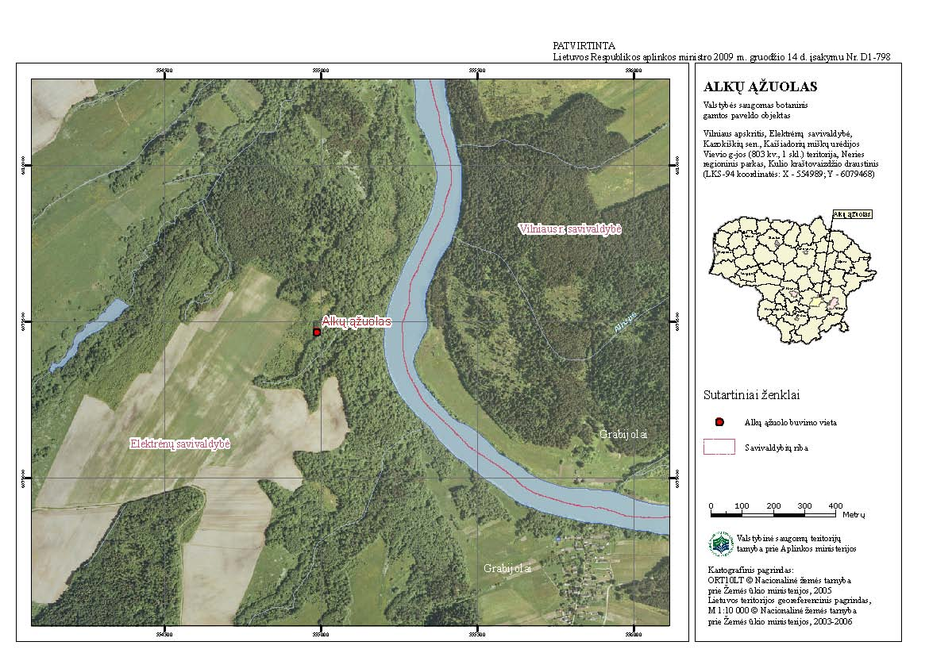

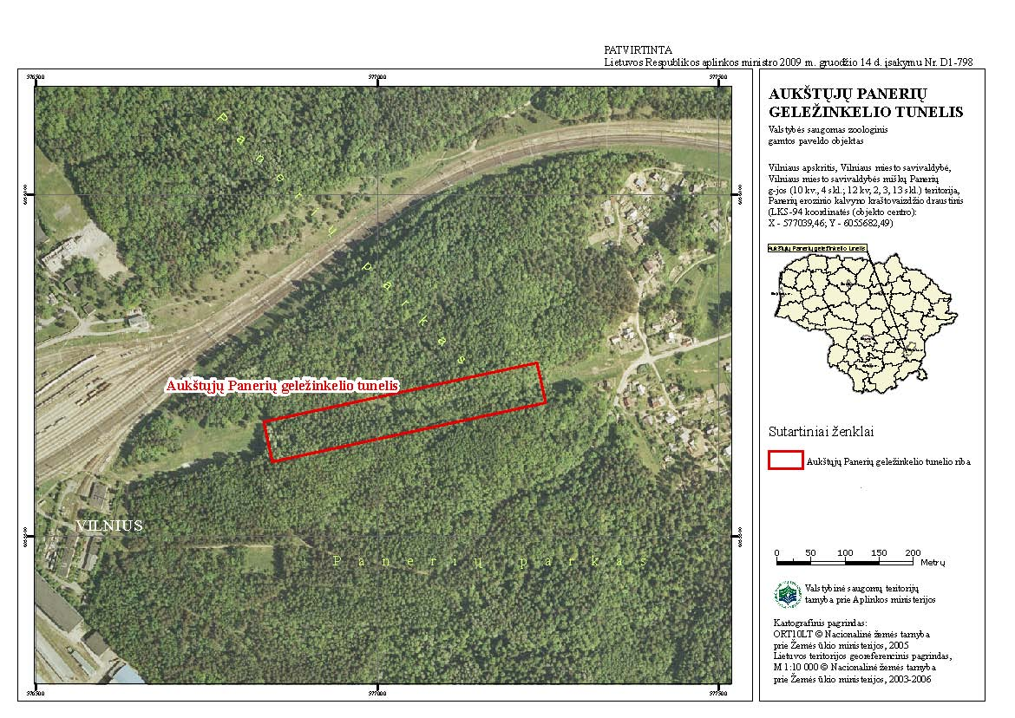

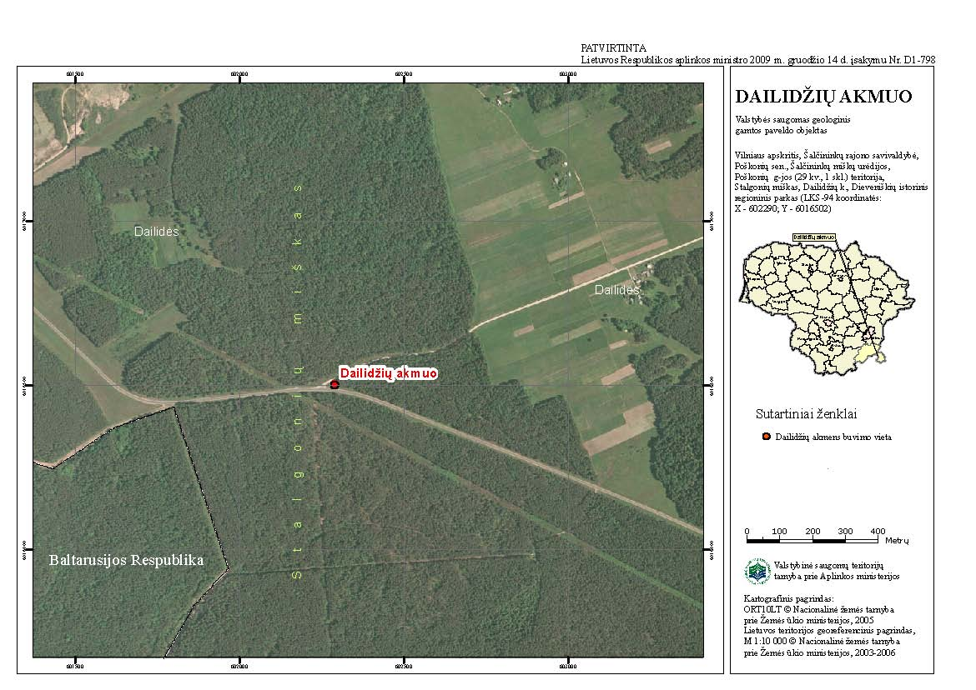

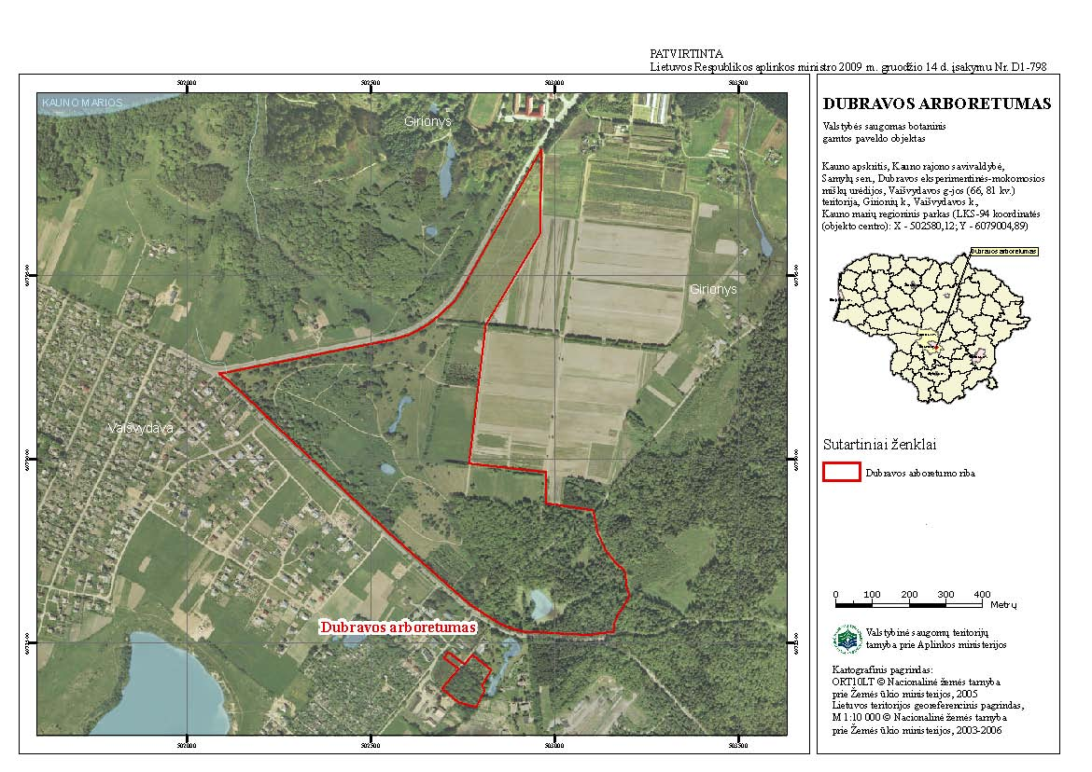

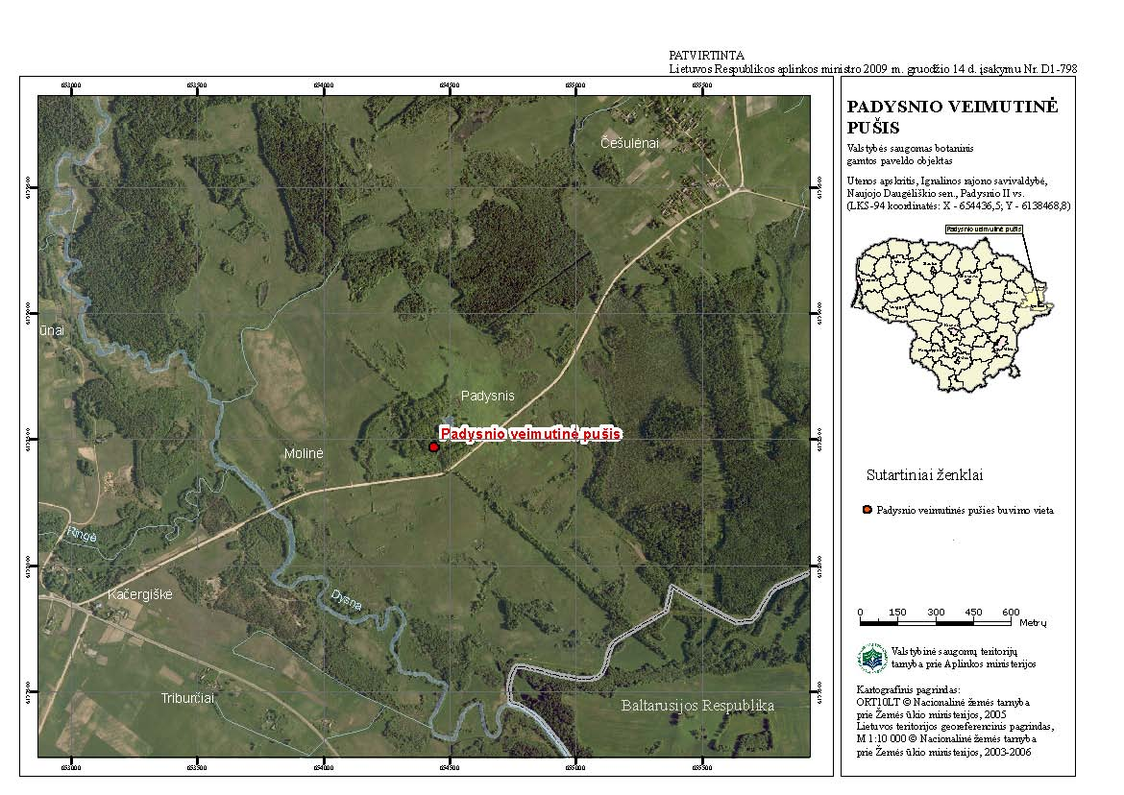

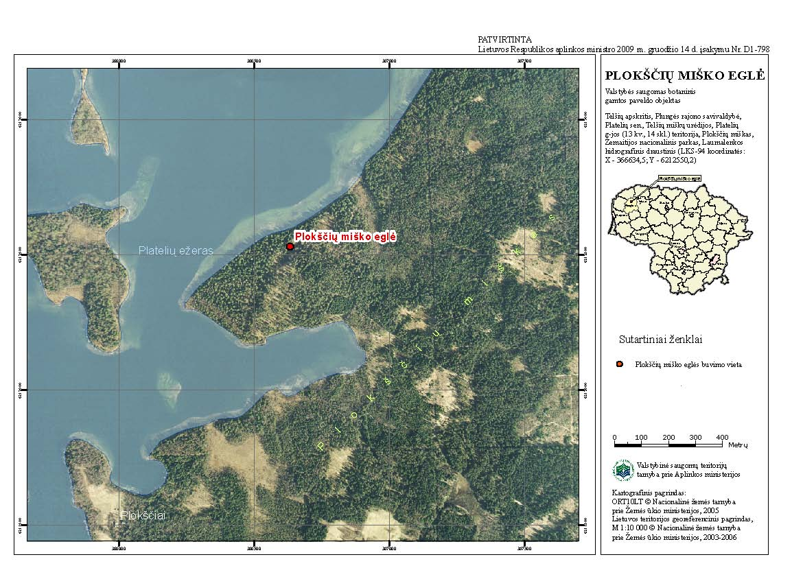

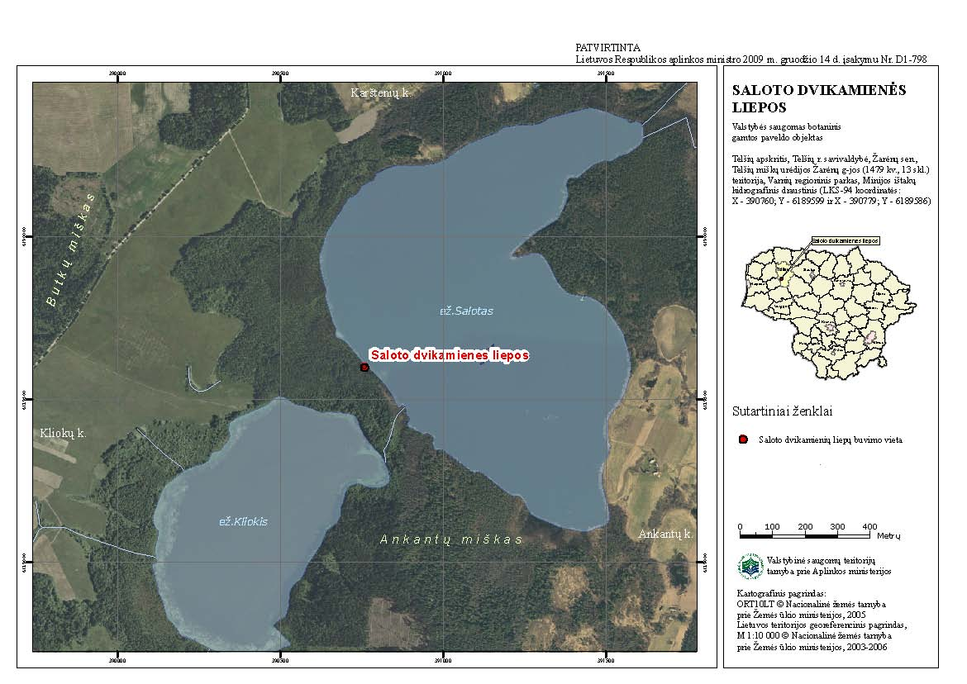

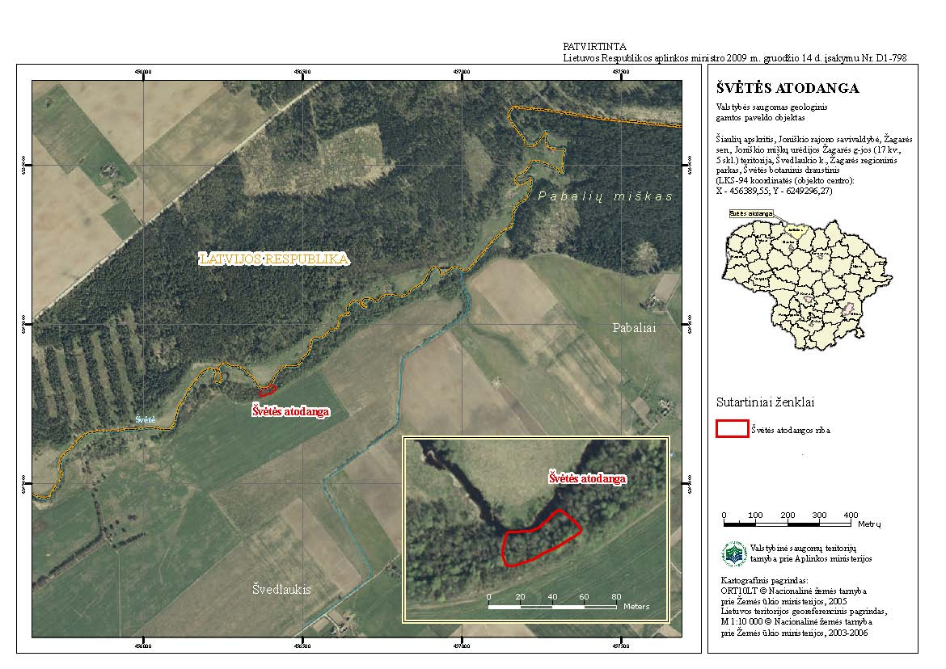

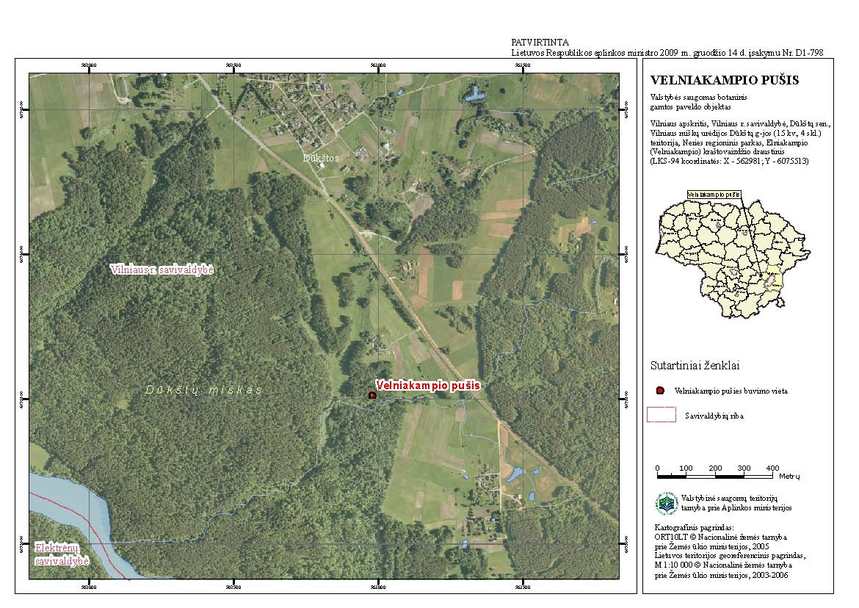
_________________

* Valstybės saugomų gamtos paveldo objektų ribų planai skelbiami „Valstybės žinių“ interneto tinklalapyje www.valstybes-zinios.lt.

